## 预备实验：Linux安装

返回目录

### 实验目的

在个人计算机上安装Linux操作系统，后续的实验都将在此环境上进行。要求掌握：

1. 安装Linux系统；
2. 启动、关闭Linux系统。

### 实验时间

课余时间

### 实验内容

1. 在个人计算机上安装双系统：Windows + Linux。
2. 在Windows系统上安装虚拟机，在虚拟机上安装Linux系统。
3. 了解：账户登录和退出，超级用户和普通用户，虚拟终端。

I.遇到错误，键盘按Ctrl+C返回：

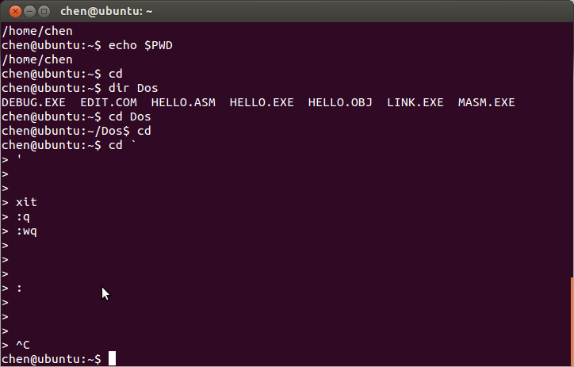

II.截屏

Alt+Prtsc ：当前窗口

Prtsc ：整个屏幕

III.按键盘上的方向键，获得上一行的指令

IV.Alt+S：保存

V.Alt+F4：关闭窗口

VI.Alt+Space +n 最小化窗口

VII.切换窗口：Alt+Ctrl+left/right

VIII.打开终端：Ctrl+Alt+T

## 实验一：常用命令和vi编辑器

返回目录

### 实验目的

1. 熟练使用Linux字符界面的常用命令。
2. 熟练运用Linux的在线求助系统

### 实验时间

6学时

### 实验内容

（一）Linux操作基础

1.新建立一个用户,用此用户名和口令登陆系统.注意屏幕上列出的提示信息

[解答] 1)useradd student   
 2)passwd student

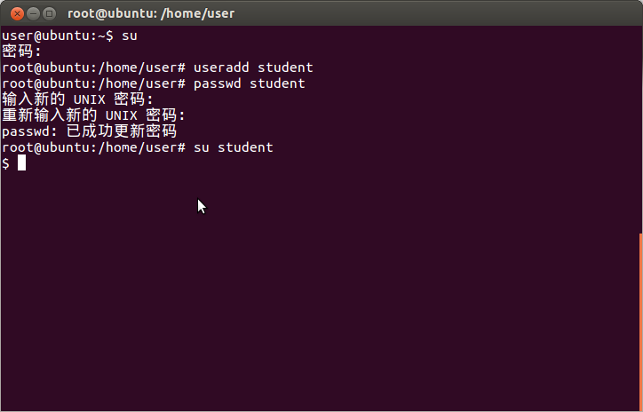

2.查看系统的命令提示符,确定系统使用的SHELL 程序类型

[解答] 1）echo $SHELL

(SHELL必须大写)

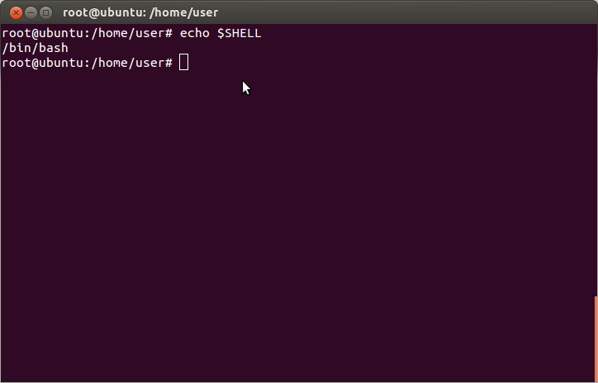

3.用who 命令来查看当前登陆在系统中的用户列表、用户总数和系统启动时间

[解答] 1）who

2）who –q

3) who -b

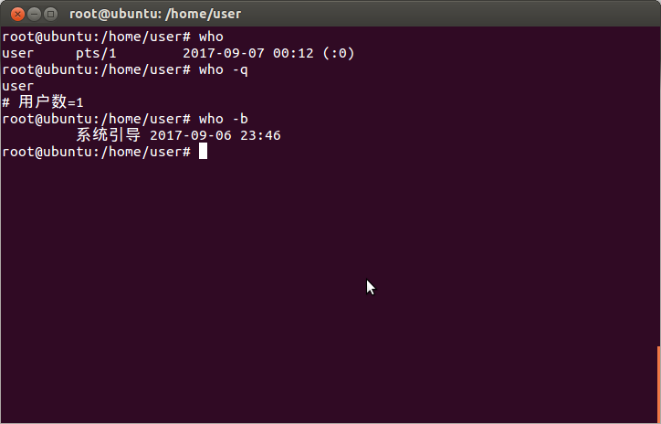

5.系统中的帮助系统工具：help,info,man (man 是手册manual的缩写)

[解答] 1）info echo

2）help echo

3) man echo

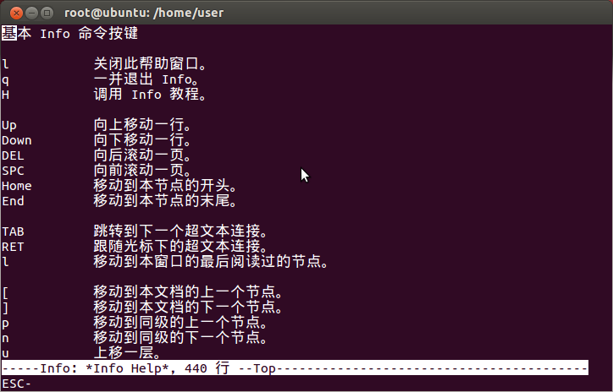

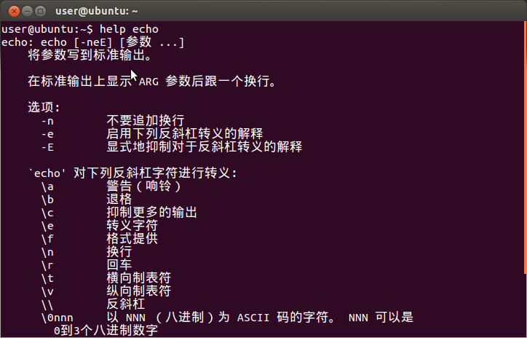

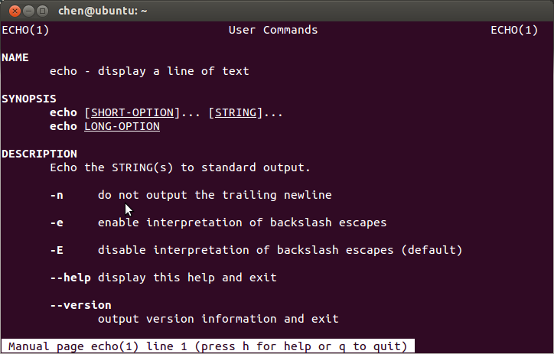

6.用date 命令查看当前的日期和时间

[解答]date

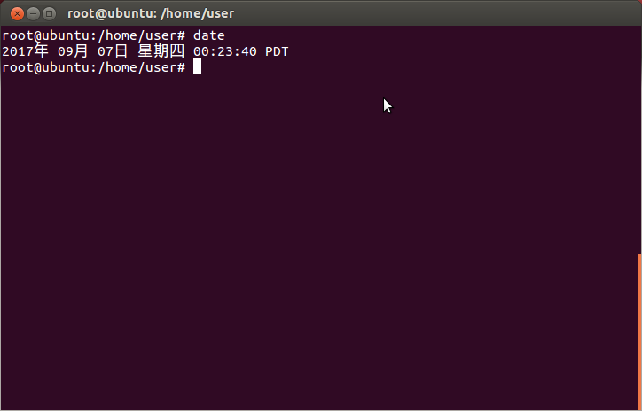

7.用cal 命令查看2003年1月1日是星期几

[解答]cal –m 1 2003

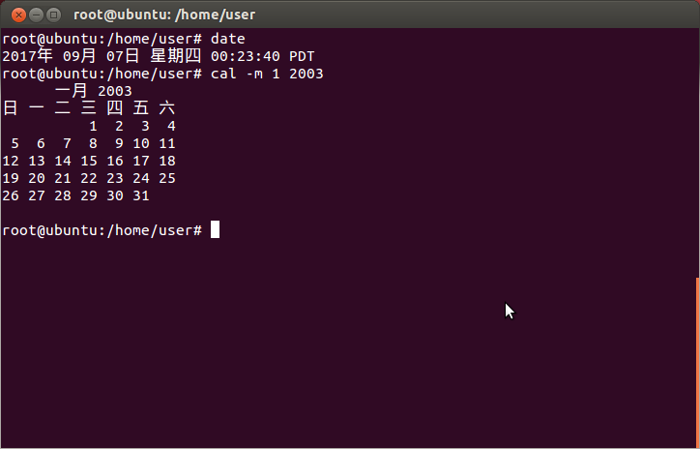

8.查看2003年的日历表

[解答]cal –y 2003

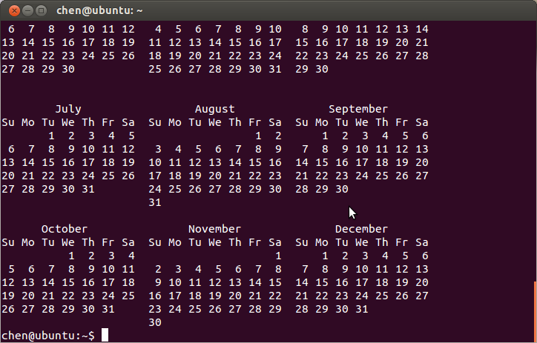 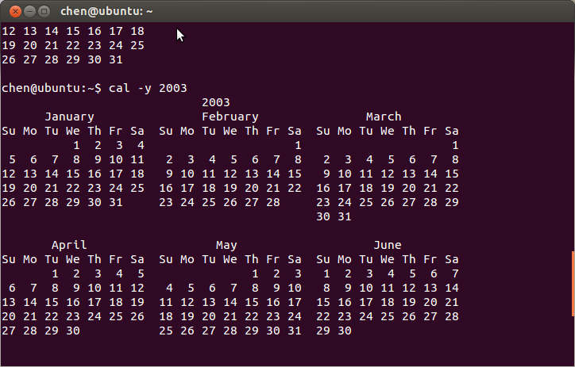  
9.切换用户  
[解答]su student

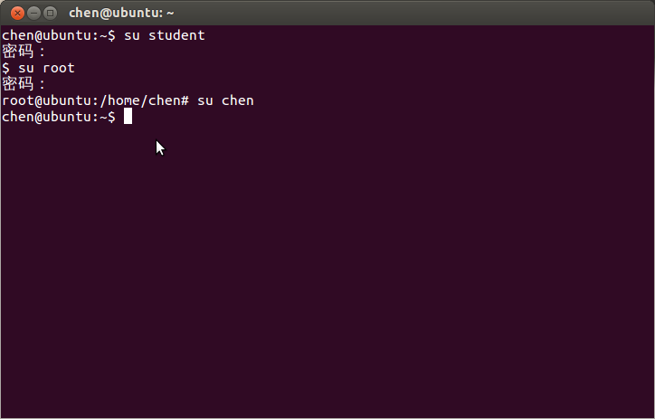

（二）Linux文件系统（一）

1.显示当前目录

[解答] 1）pwd

2) echo $PWD

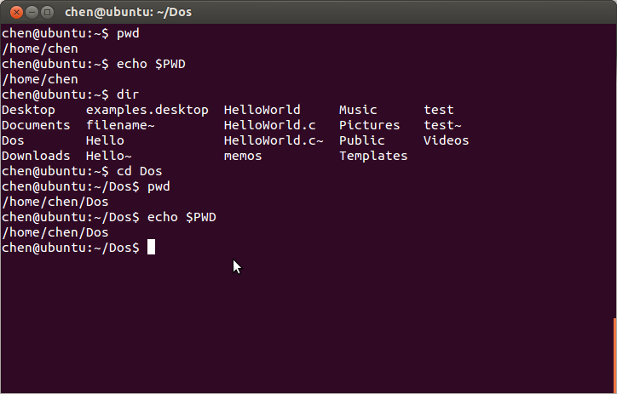

2.改变到用户主目录

[解答] 1) cd

2) cd ~

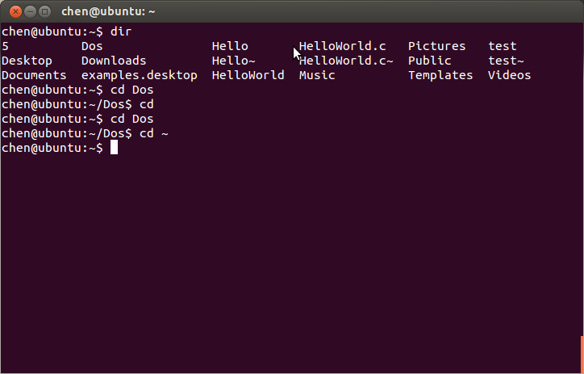

3.确认用户主目录

[解答]echo $HOME

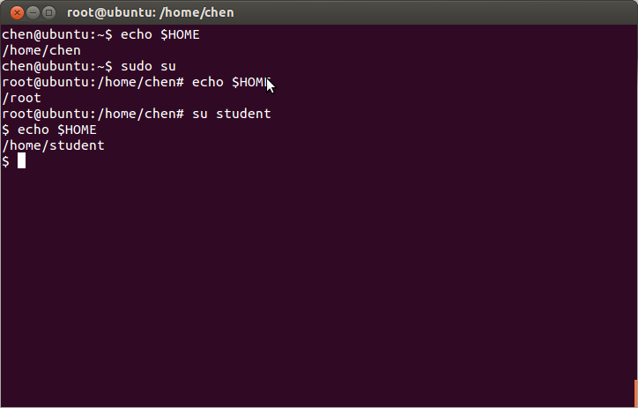

4.当前目录下,创建名为ABC的新目录

[解答]mkdir ABC

5.在ABC目录创建名为abc的新文件

[解答]touch abc

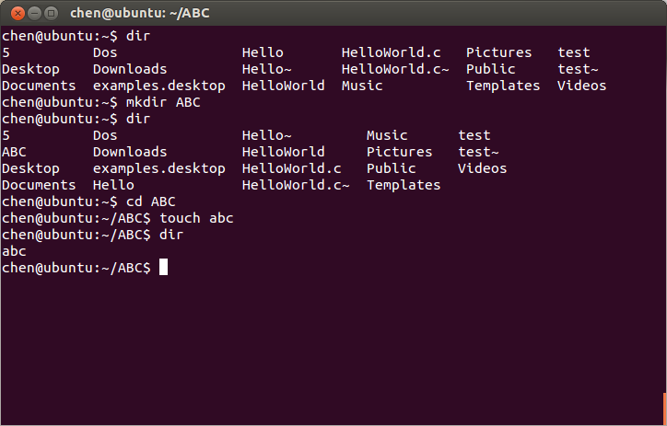

6.显示当前目录内容  
1)按照字母逆序 ls -r   
2)按照长格式 ls -l   
3)按照水平格式 ls --format=horizontal  
4)列出所有文件，包括不可见的文件 ls –a

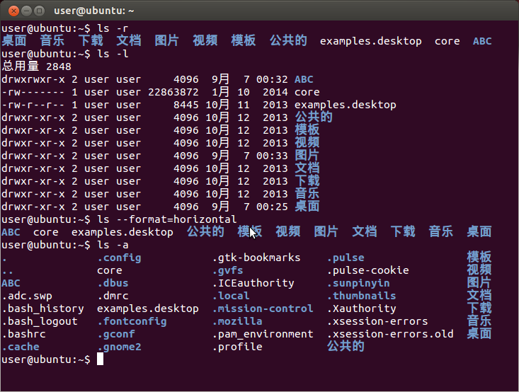

7.在屏幕上显示文件abc的内容  
[解答]cat abc

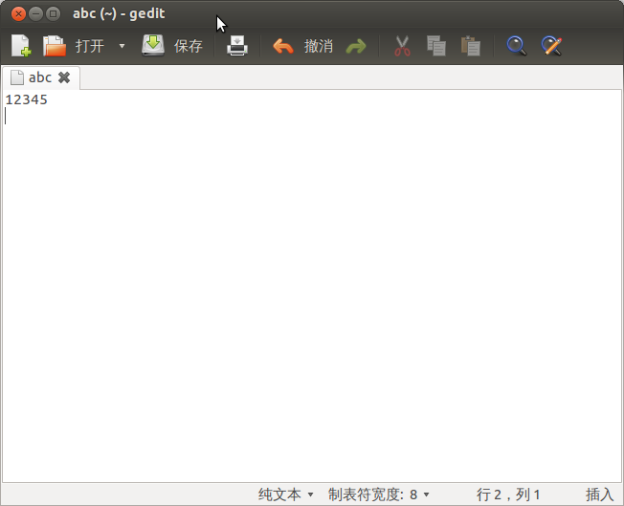

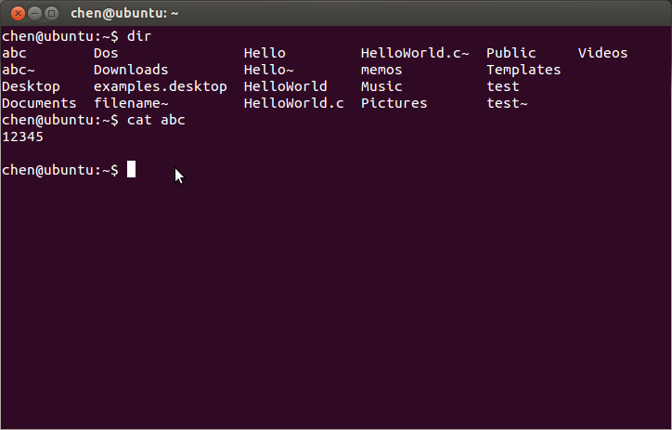

8.删除当前目录下的abc文件.删除abc文件前，要求确认

[解答]rm -i ./abc

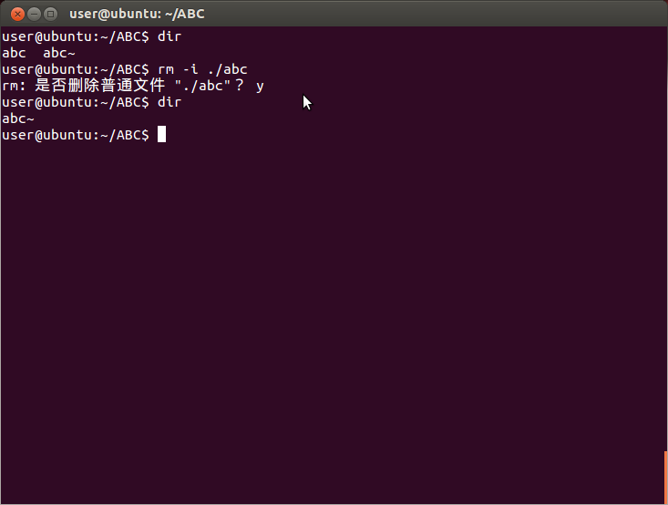

1. 返回上一级目录

[解答]cd ..

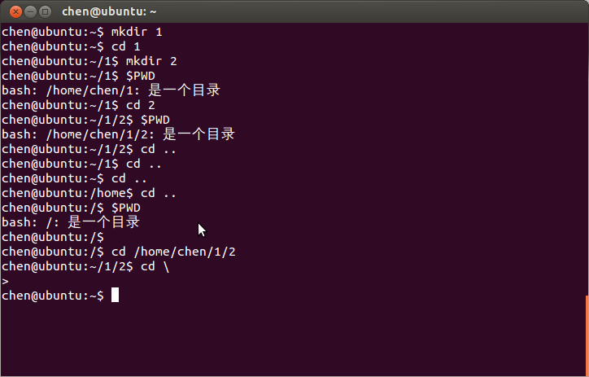

10.删除当前目录中的ABC目录

[解答]rmdir ABC

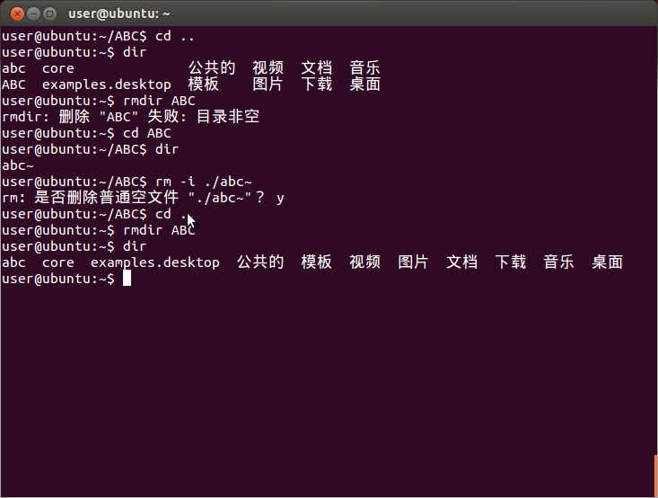

（三）Linux文件系统(二)

1.在用户主目录下创建名为memos的目录

[解答] 1）cd //返回用户主目录

2）mkdir memos //建立memos目录

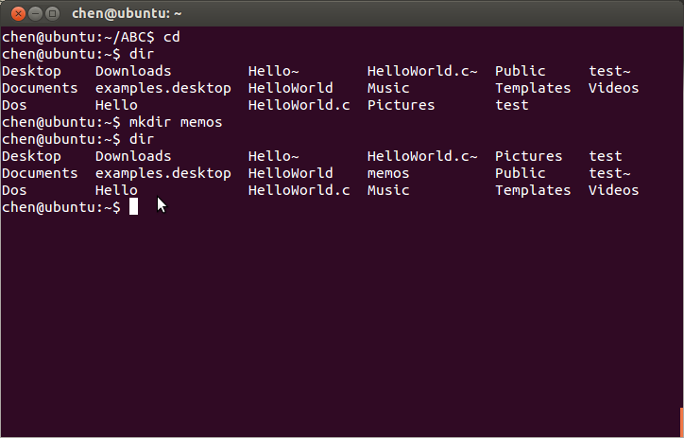

2.用vi编辑器,在用户主目录中创建名为myfile的文件，输入几行文字，保存退出

[解答] 1）vi myfile //建立myfile文件

2）i //进入编辑模式，输入文字

3）ESC --》:wq //先按Esc再输入:wq，存盘退出

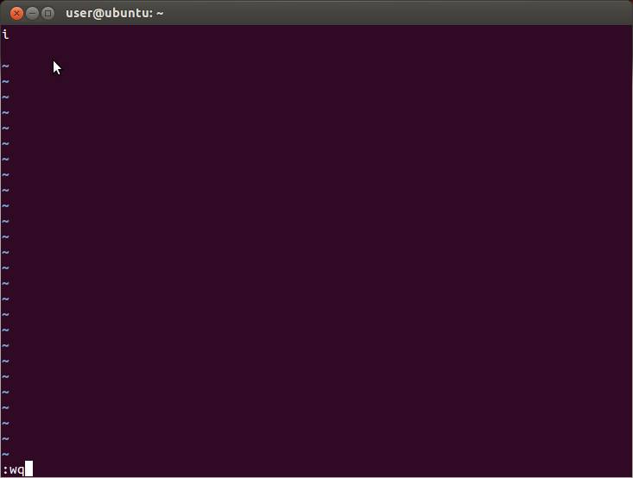

3.用cat命令,把myfile附加到新创建的名为large的文件中.

[解答] cat myfile>>large

Situation1：

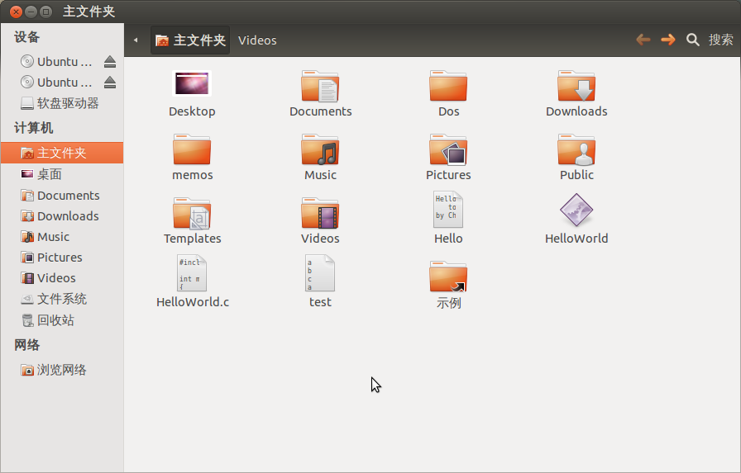

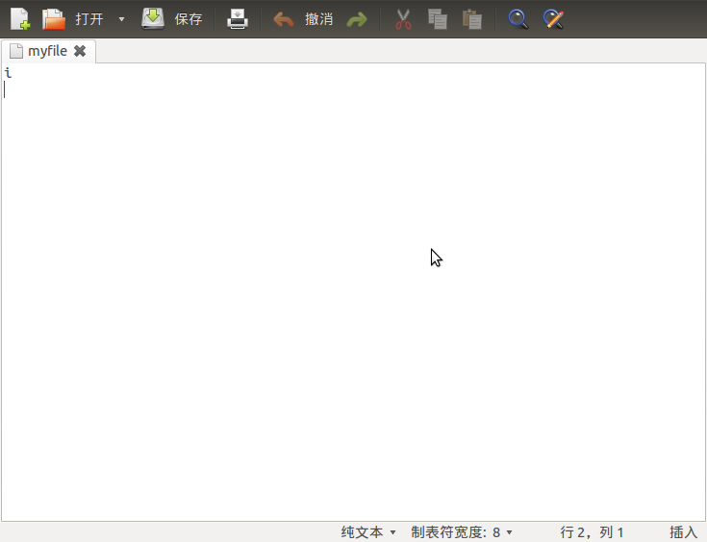

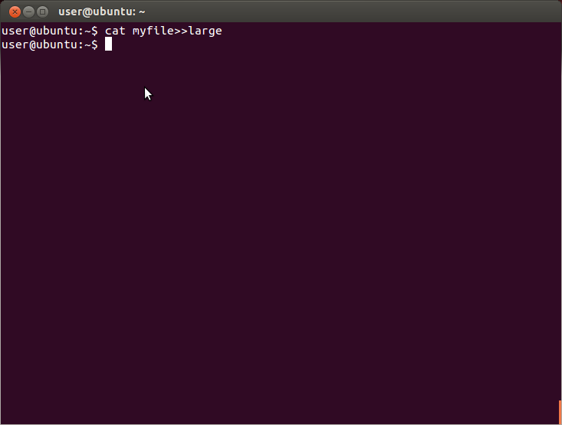

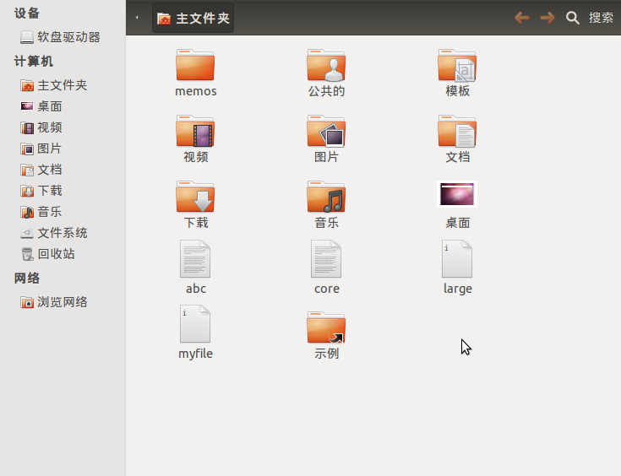

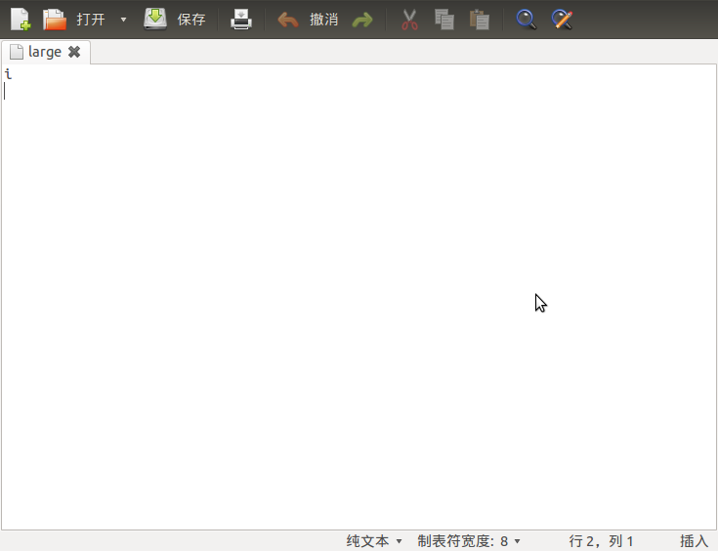

Situation2：

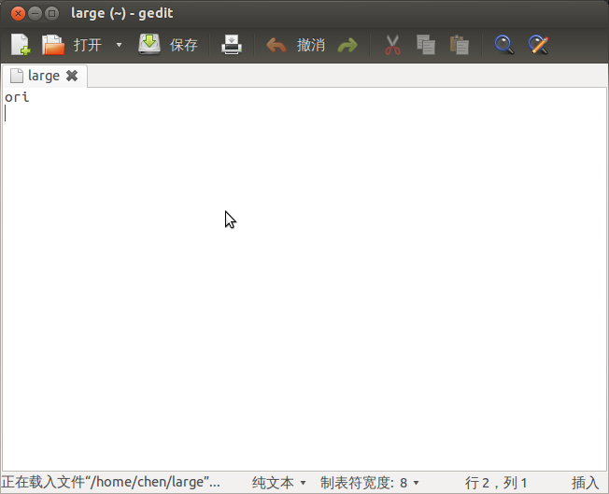



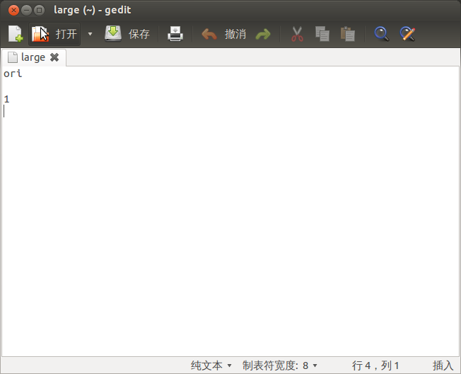

4.用cp命令把当前目录下的所有文件复制到目录memos下

[解答]cp * ./memos

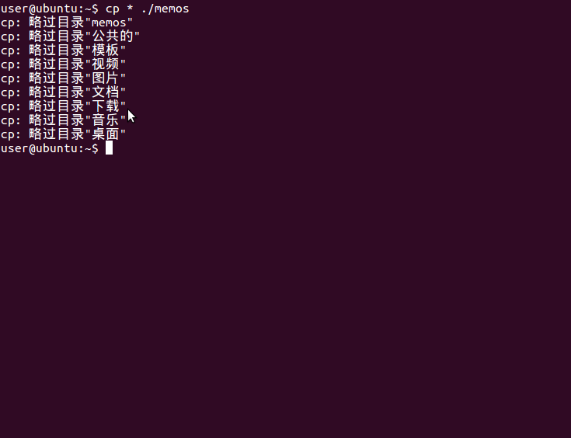

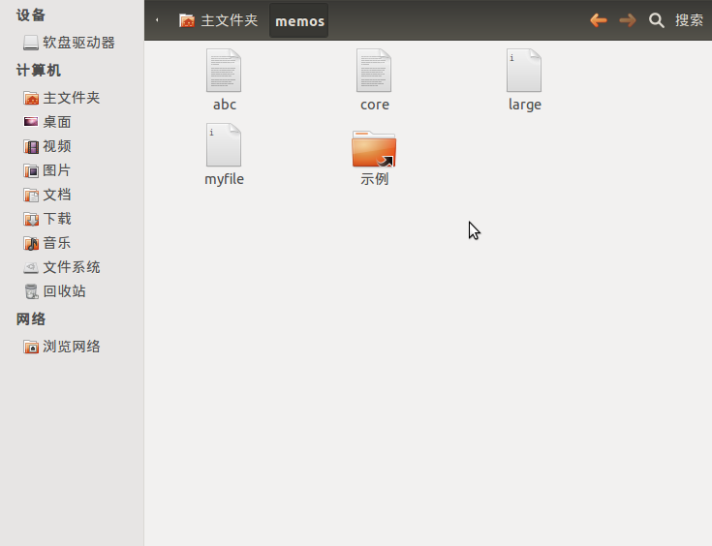

5.用ln命令创建large的一个别名

[解答]ln large large.old

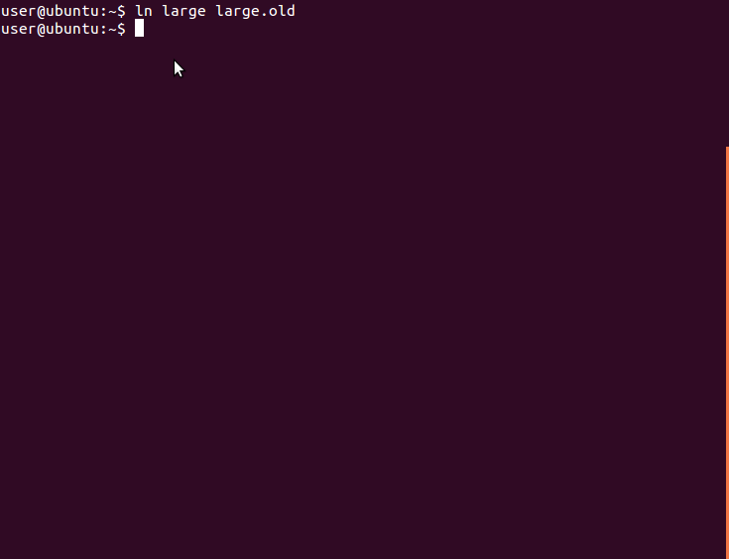

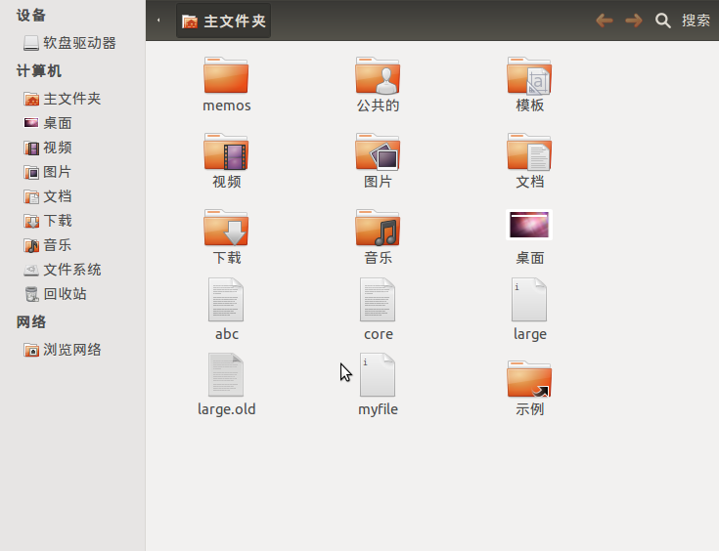

6.用mv命令,把large更名为large.new

[解答]mv large large.new



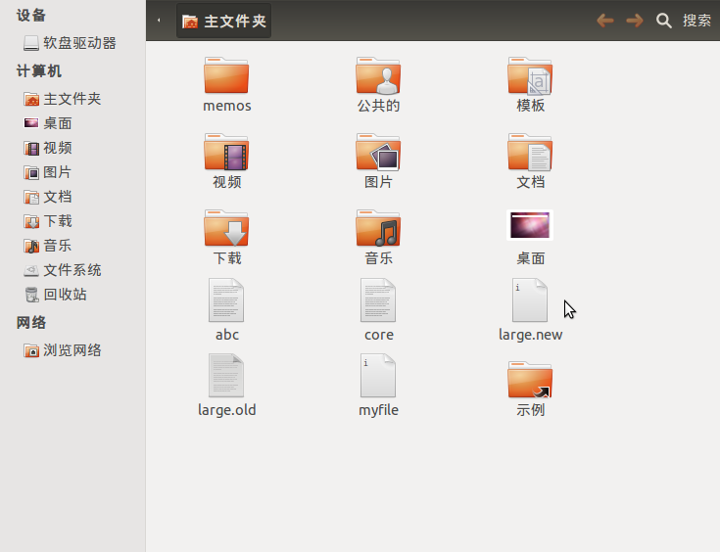

7.用mv命令,把large.new移到memos下，改名large

[解答]mv large.new memos/large

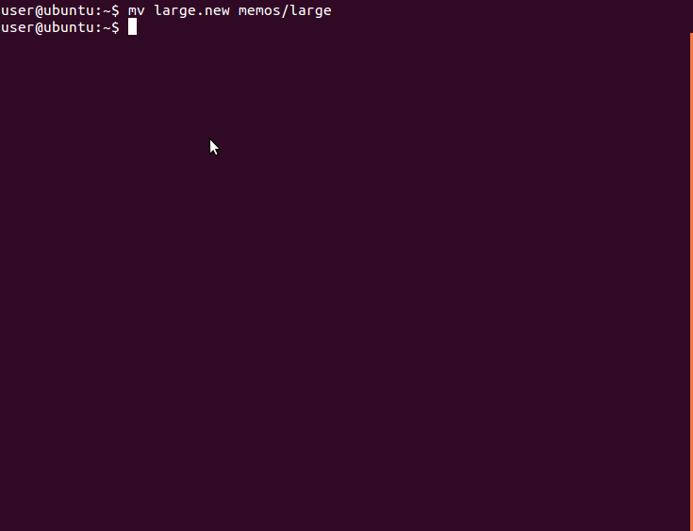’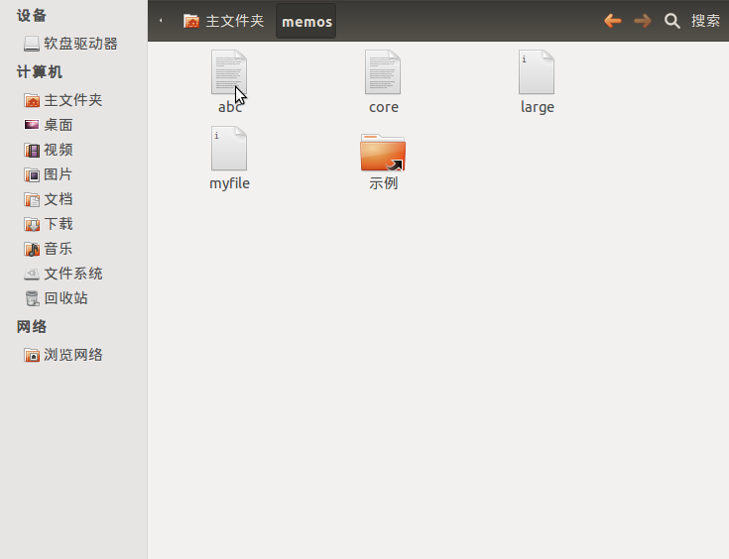

8.显示一个文件的后五行

[解答]tail –n 5 large

9.显示一个文件的前五行

[解答]head –n 5 large

Situation1：

(末尾无换行)

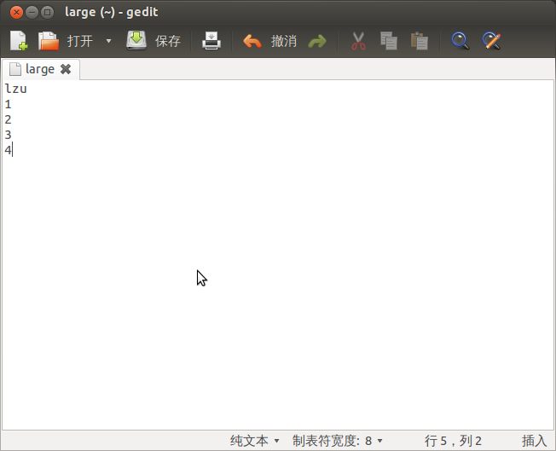

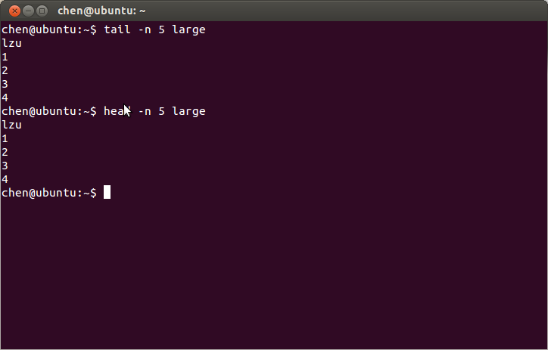

Situation2：

(末尾有换行)

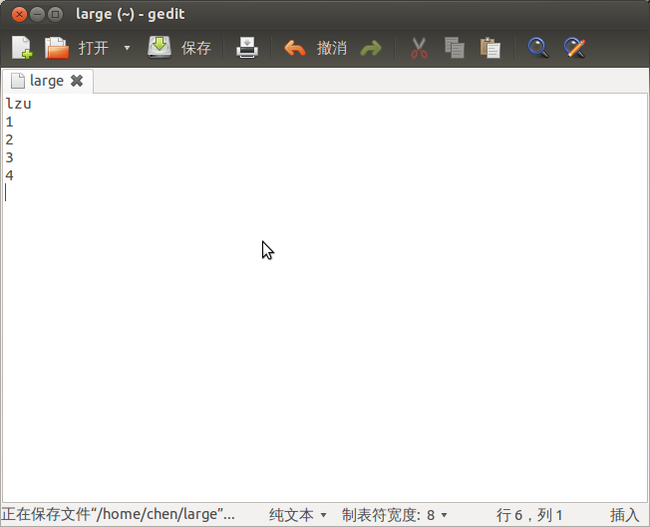

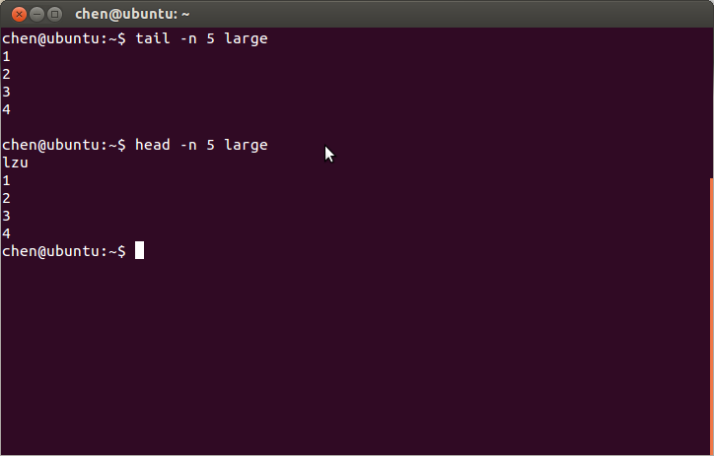

10.把一个文件的最后10个字符存到另一个文件中

[解答]tail –c 10 large>>newfile

Solution1：

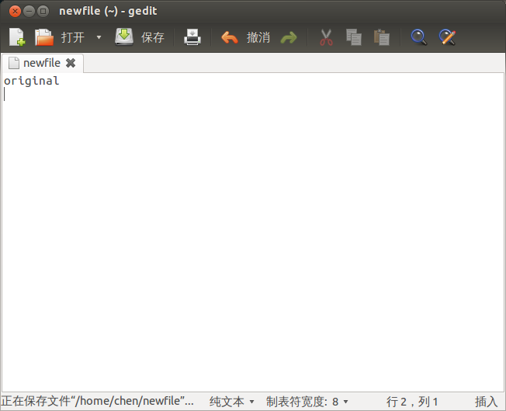



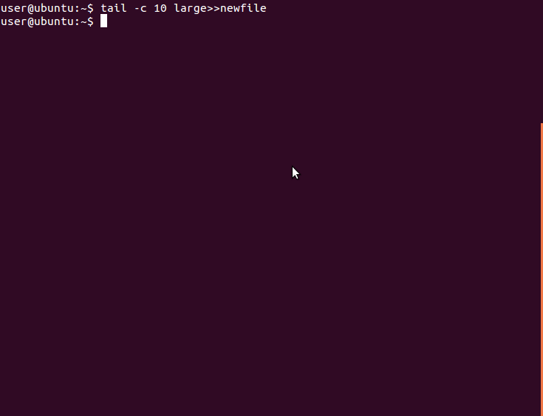

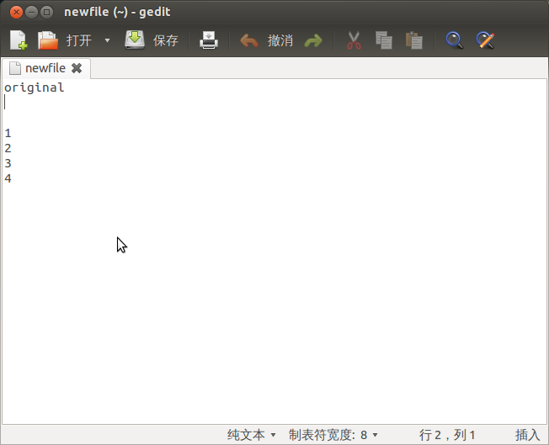

解释：换行符算一个字符

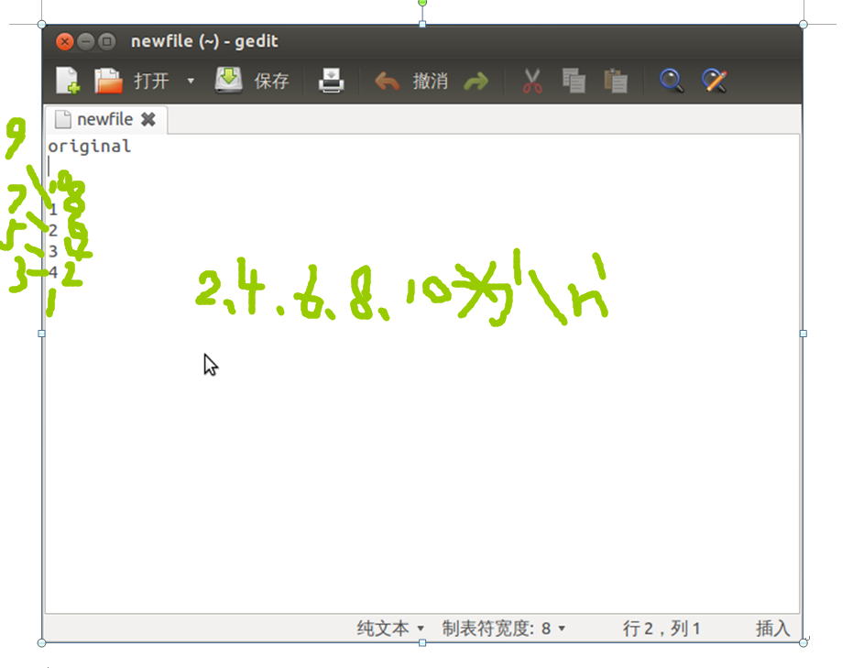

Solution2：

解释：不足n个字符的，全取字符。

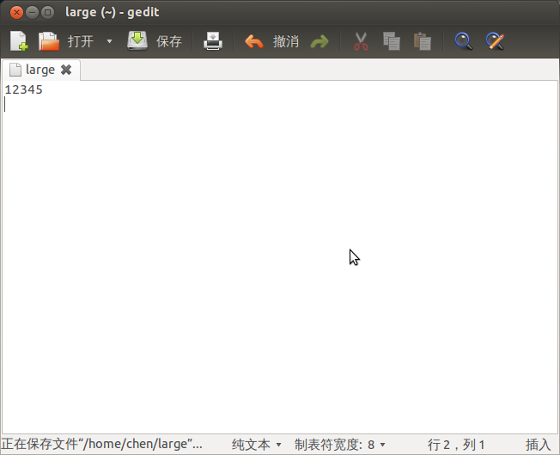

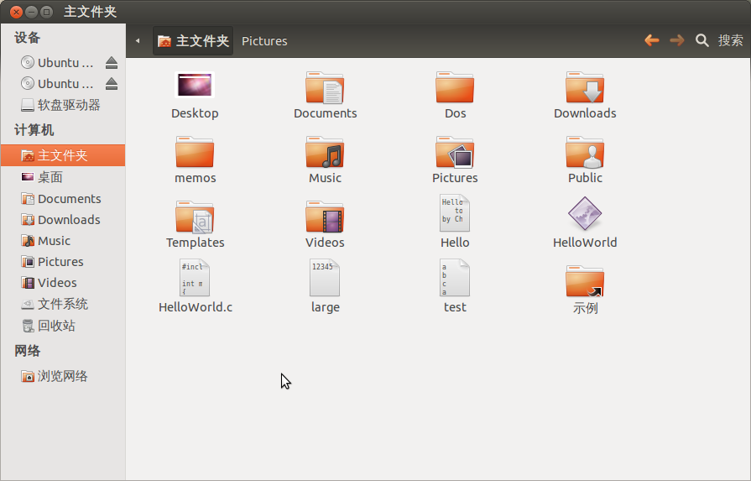

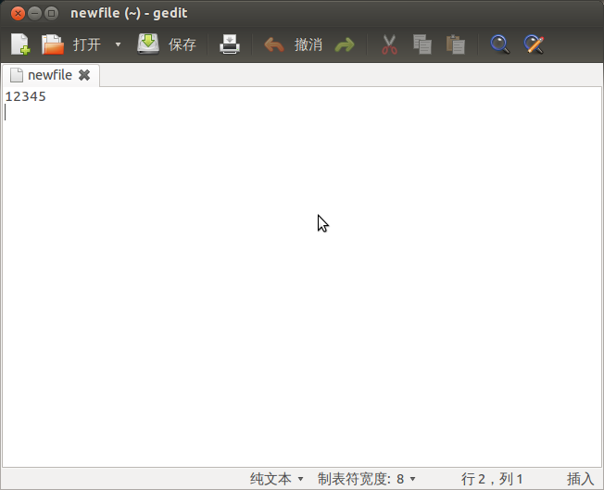

1. 用more,less命令读大文件

[解答] 1)more somedir/filename #somedir前面无'/'

2)less somedir/filename

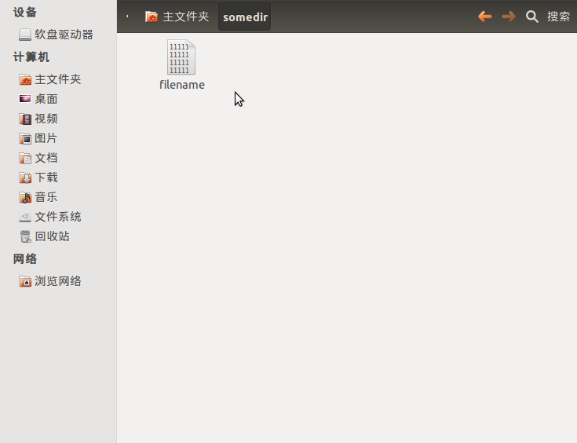

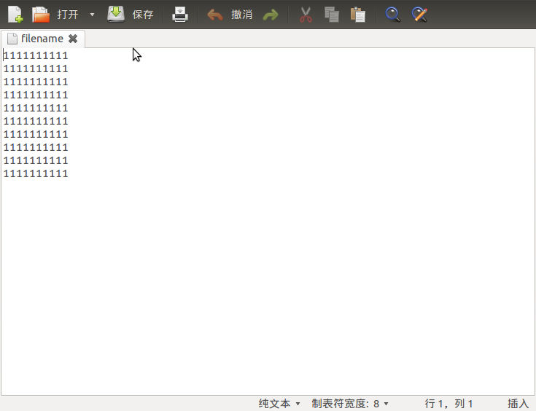

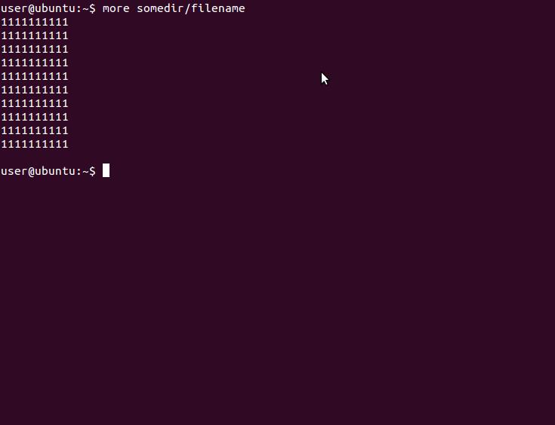

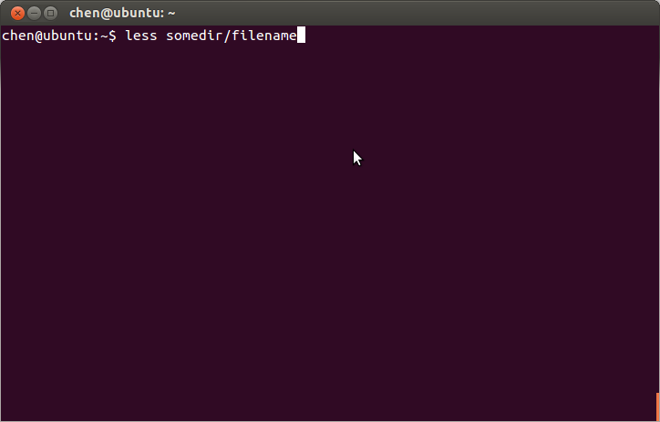

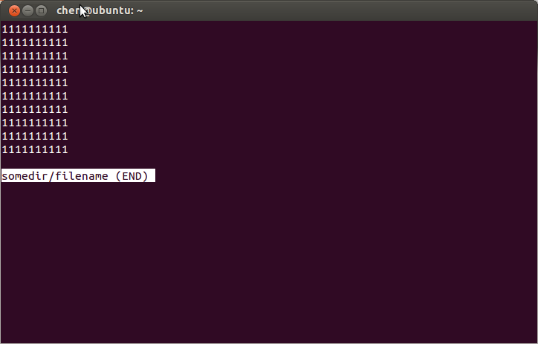

12.统计指定文本文件的行数  
[解答]wc -l file

Situation1：

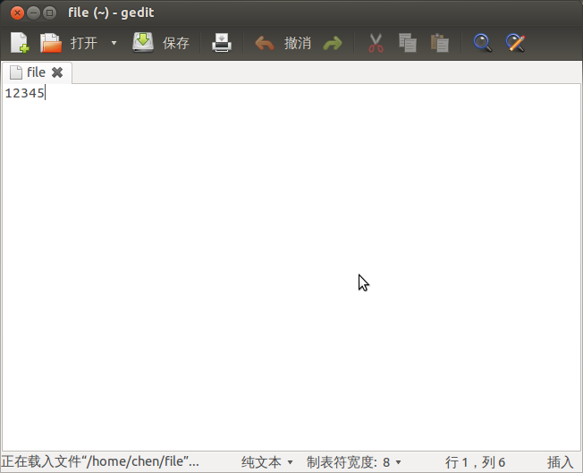

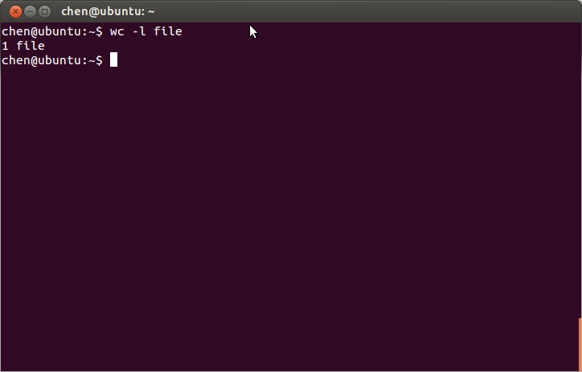

Situation2：

换行算一行

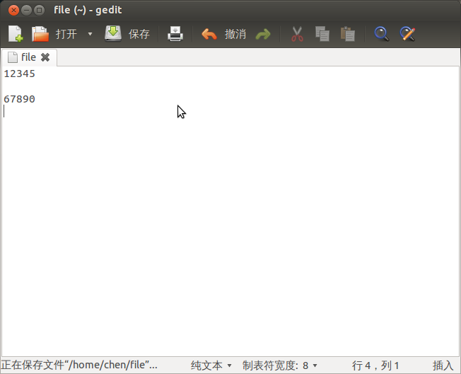

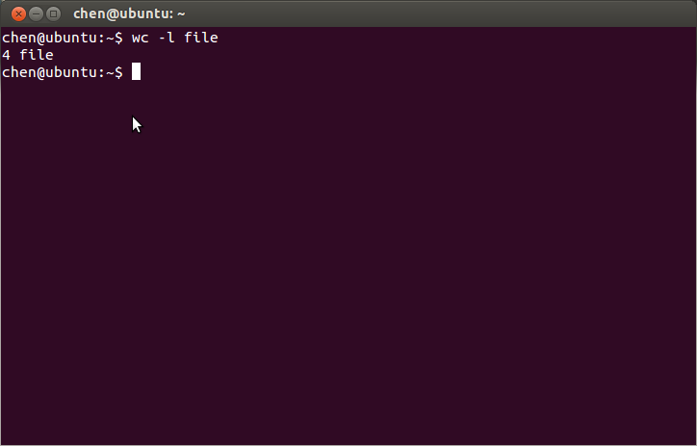

13.保存用户主目录中所有7天前创建的文件列表

[解答] 1)cd ~

2)find ./ -ctime 7 –name “*” > 7days

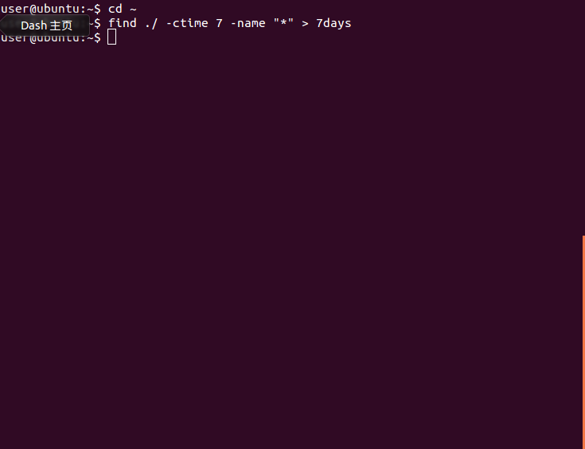

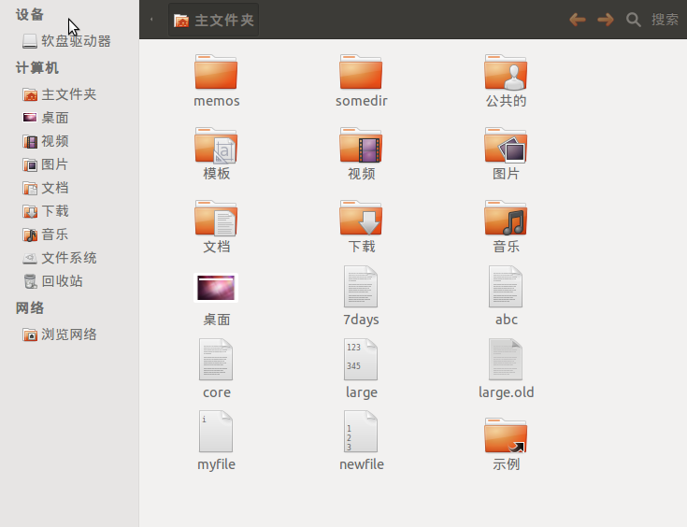

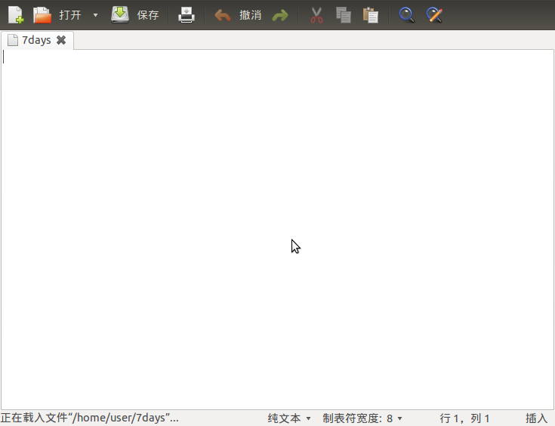

14.在当前目录下查找名为passwd的文件

[解答] find ./ -name “passwd”

Situation1：



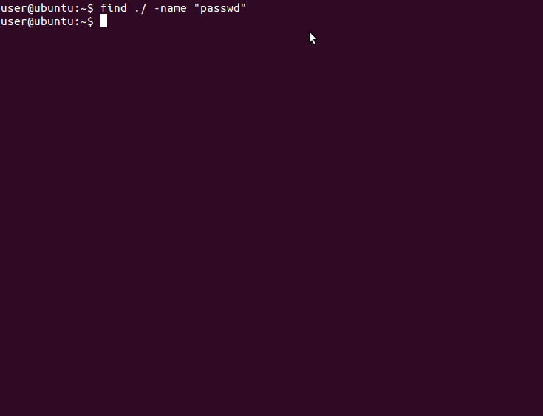

Situation2：

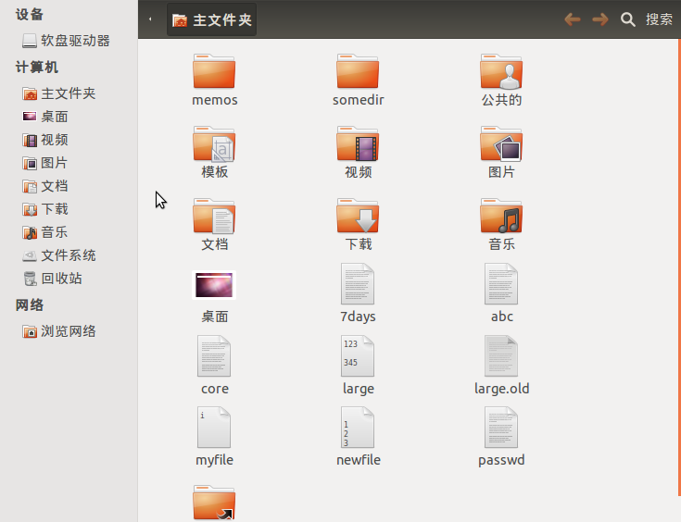

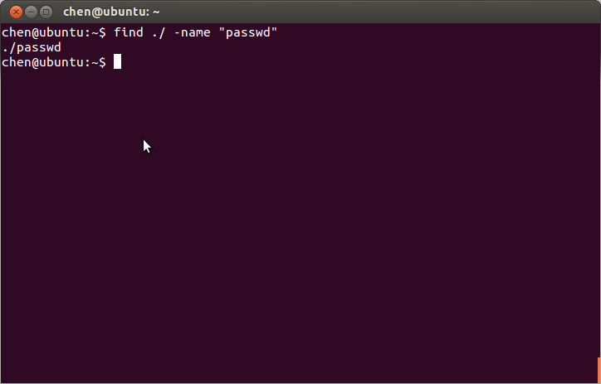

15.从根目录开始,查找所有7天前创建的文件

[解答] find / –atime +7

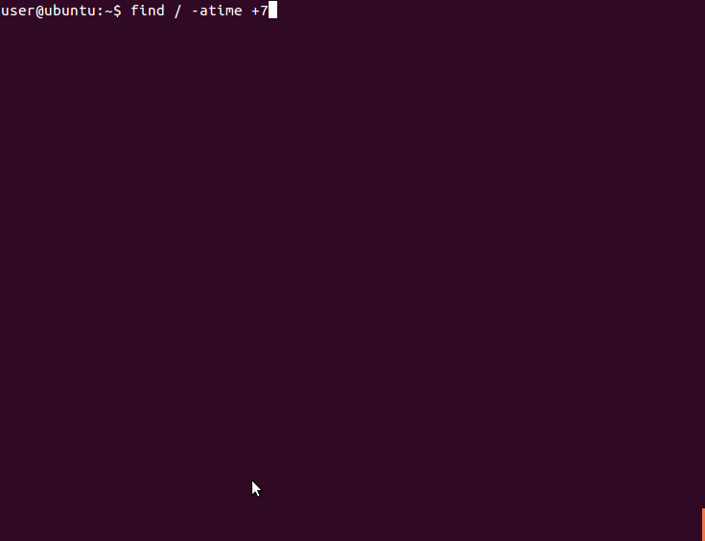

Ctrl+C结束输出

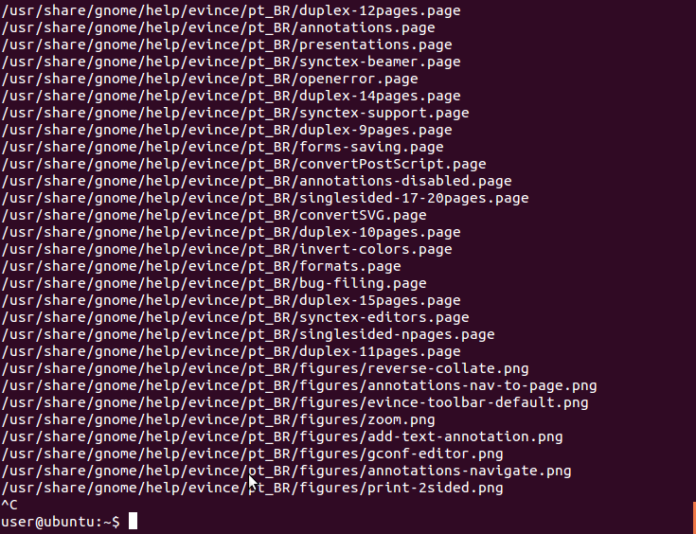

16.用paste命令,将两个文件连在一起

[解答] paste large1 myfile>myfile2

Situation1：

两个文本内容用Tab相隔

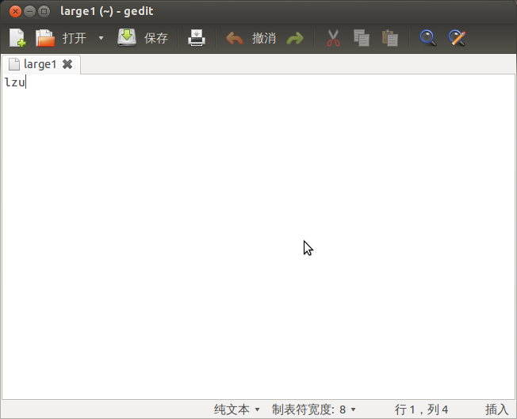

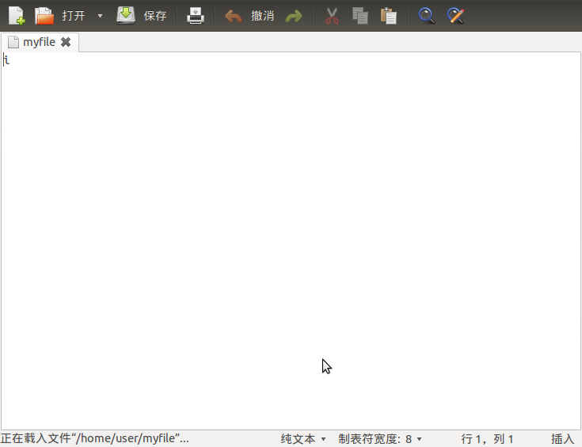

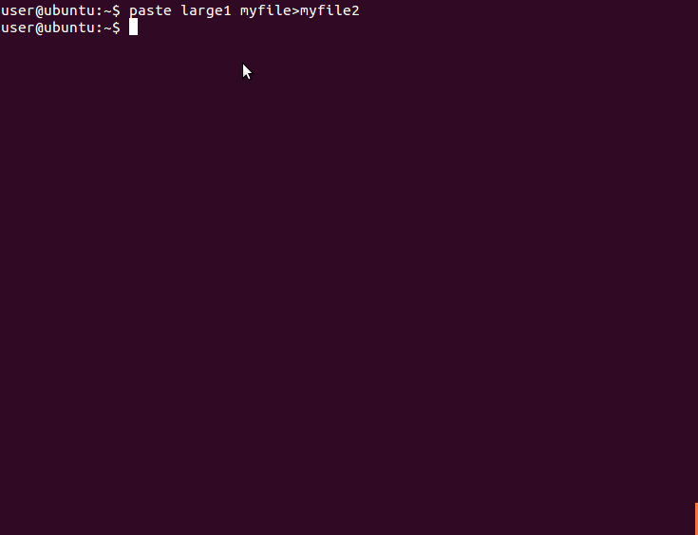

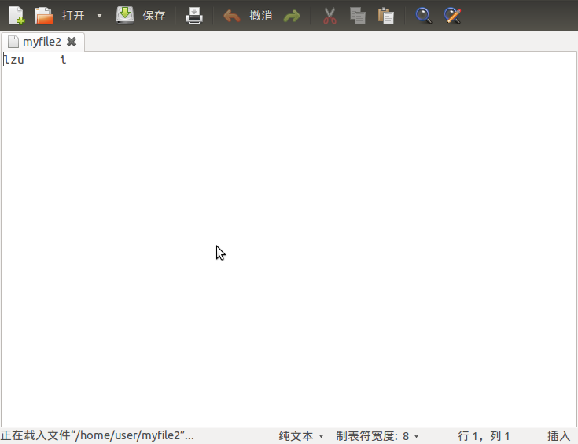

Situation2：

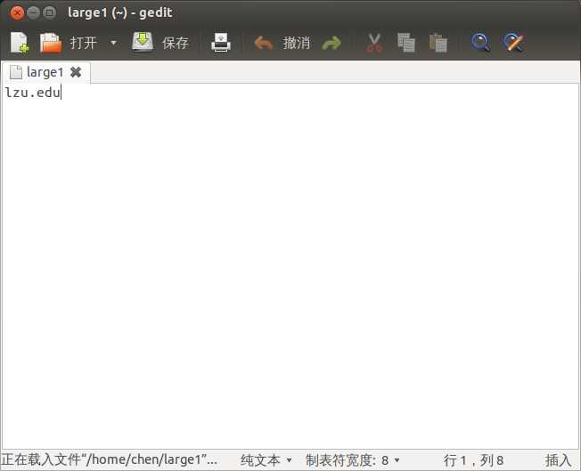





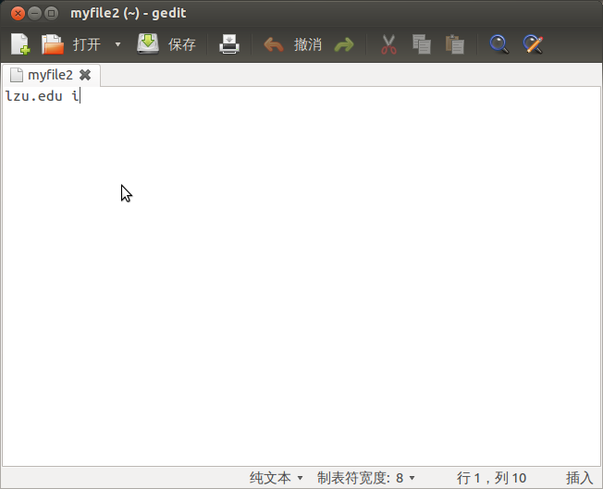

17.在指定文本文件中，查找指定字符串  
[解答] grep string_pattern file

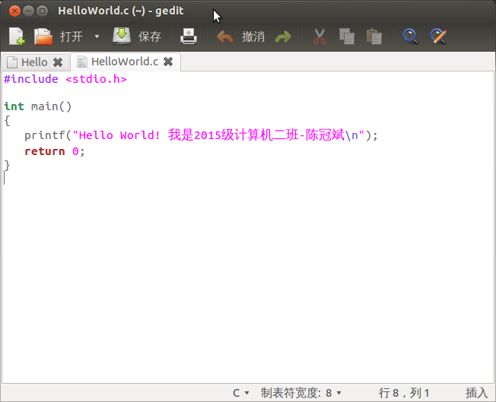

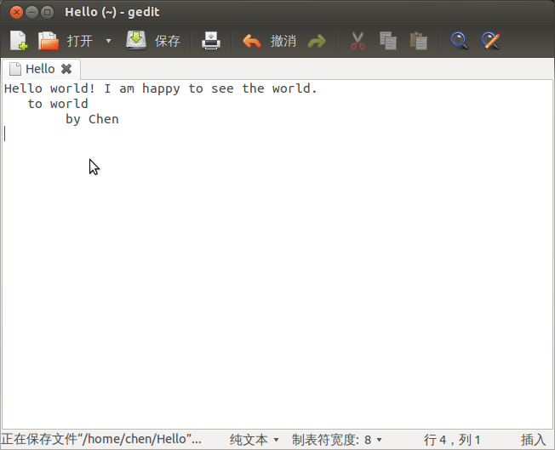

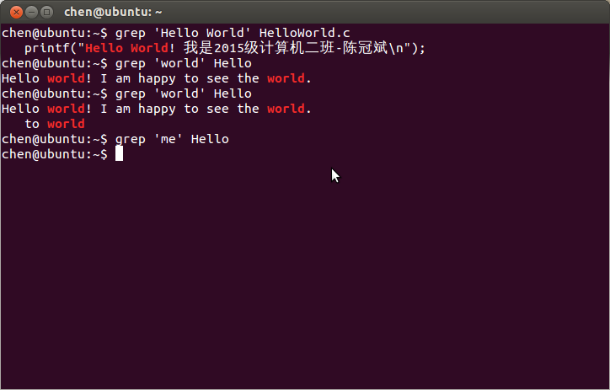

1. vi编辑器的使用

详见文档vi.doc。要求熟悉：

1. 三种工作模式及其转化

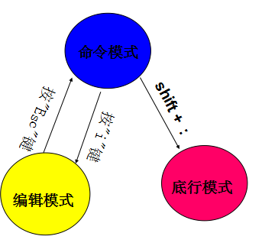

I.vi test #到达文件末尾

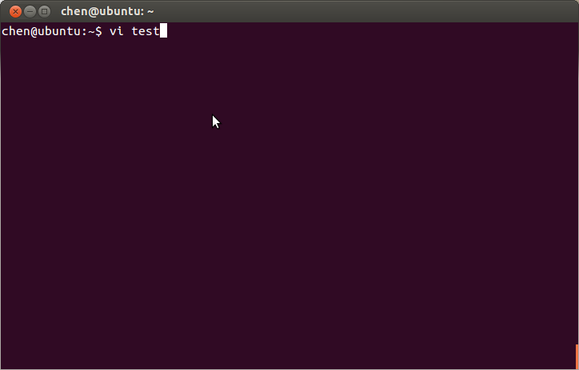

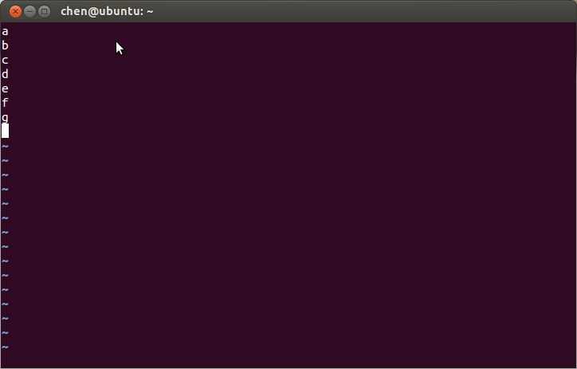

对应文本：

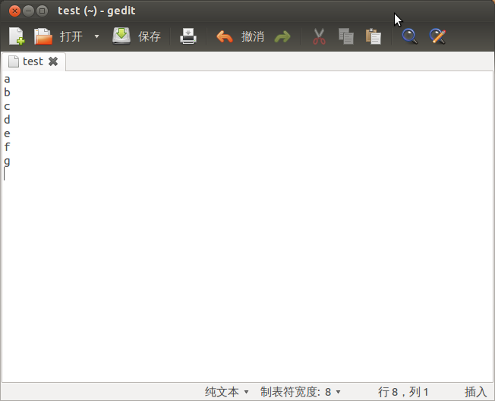

II.

光标在文件第五行：

光标在文件首行：

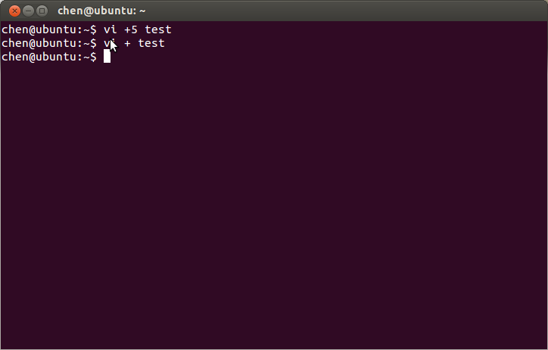

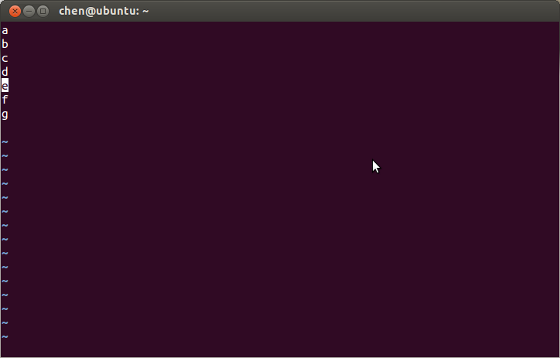

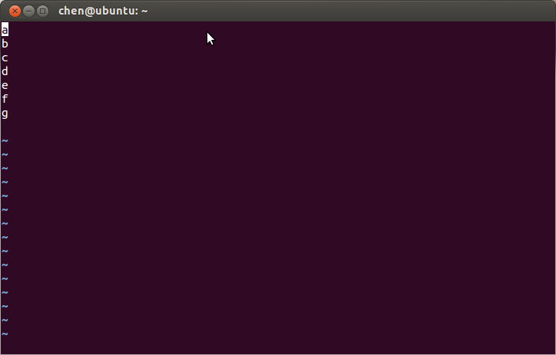

1. 常用编辑命令

I**.**ndw或ndW：删除光标处开始及其后的n-1个字  
(i)3dw

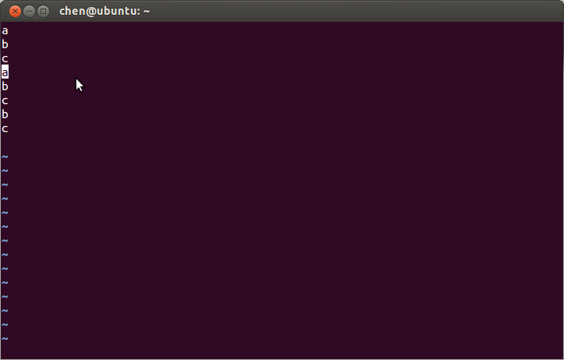

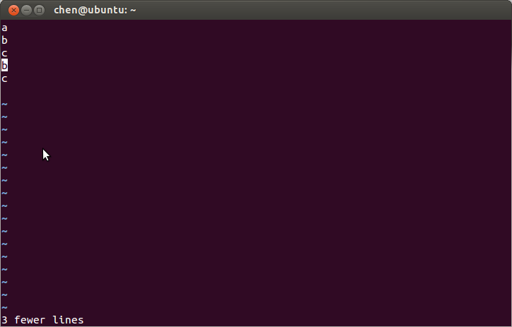

(ii)10dw



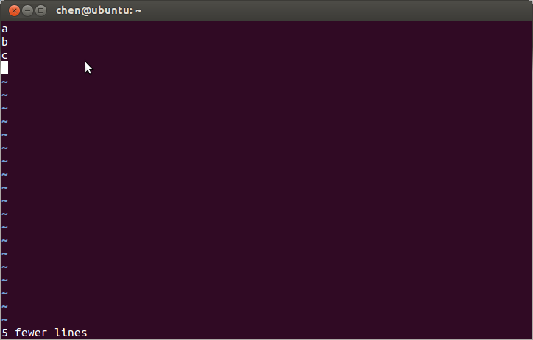

(iii):ndd看删除空白行

II.

(i)在当前行首插入'I'

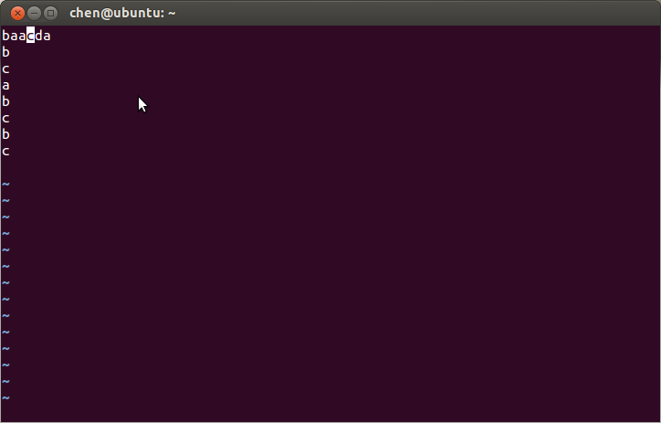

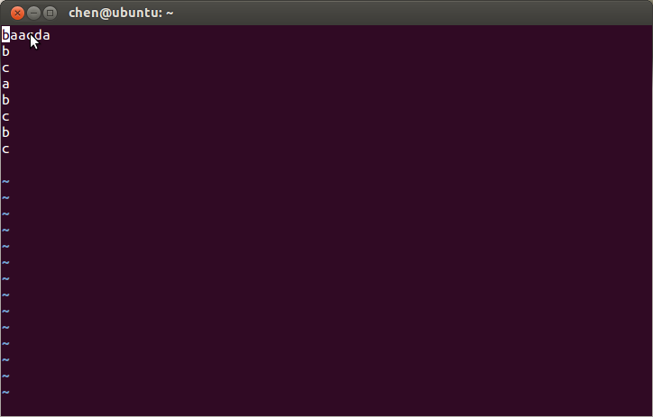

(ii)在当前行首插入'A'

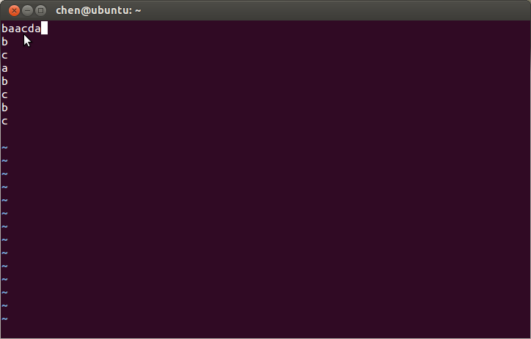

III.

o：在当前行之下新开一行  
O：在当前行之上新开一行

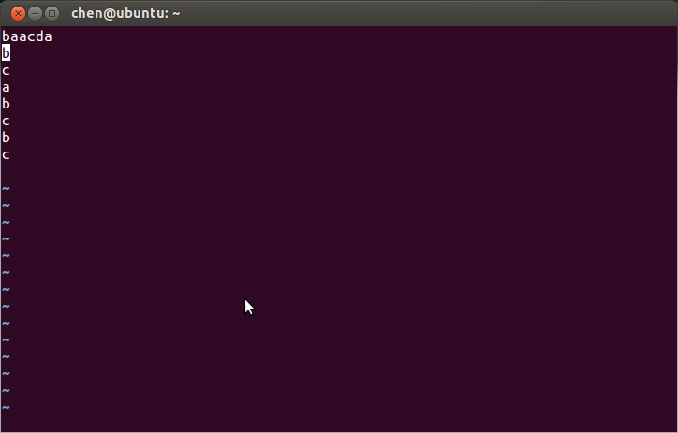  
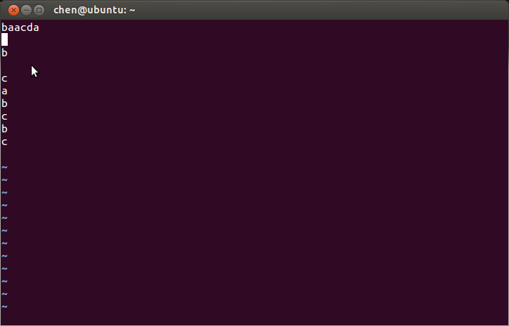

IV. ：n1,n2 co n3：将n1行到n2行之间的内容拷贝到第n3行下

Situation1：

“第三行下”：第三行不存在，所以不能运行

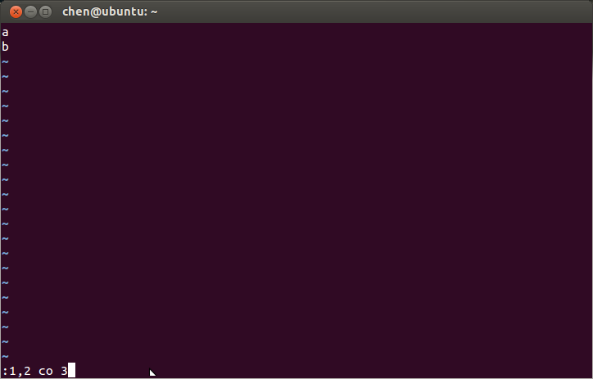

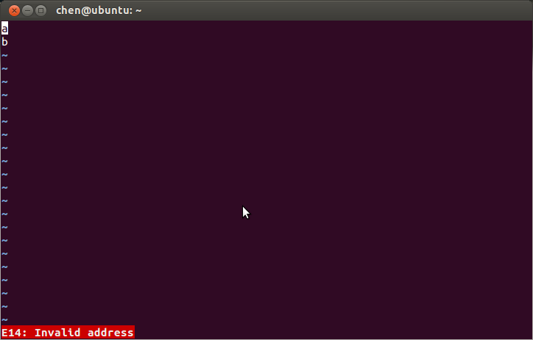

Situation2：

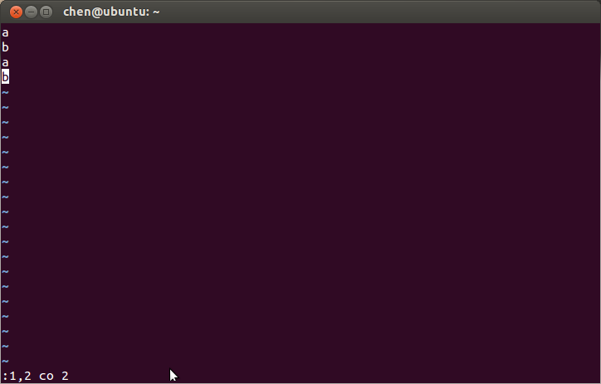

V**.** ：n1,n2 m n3：将n1行到n2行之间的内容移至到第n3行下

原来n1行的内容在现在的n3行，相当于原文本(n1~n2)挖了一块，生生挤到了(n3~xx)处

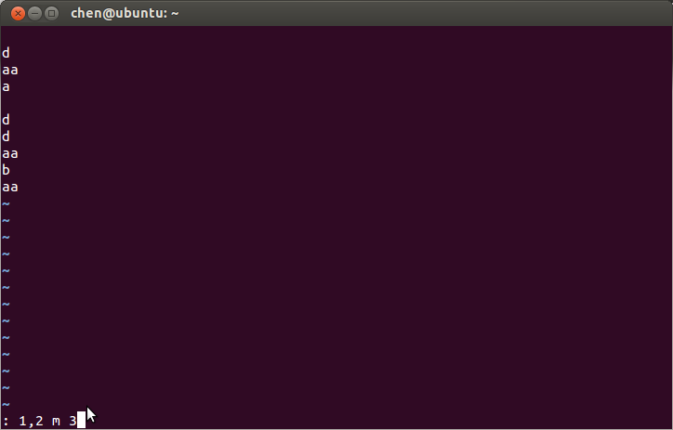

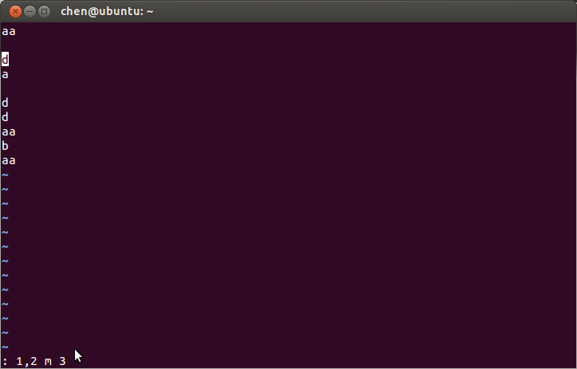

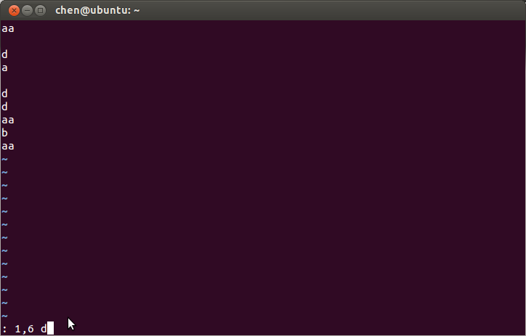

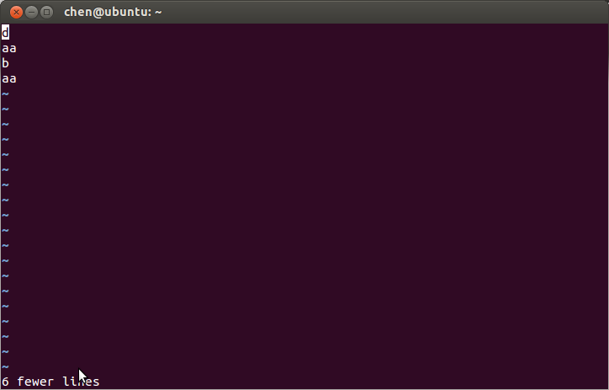

VI.

Space：光标右移一个字符  
Backspace：光标左移一个字符  
k或Ctrl+p：光标上移一行  
j或Ctrl+n ：光标下移一行

V.行末空格

\a

1. 查找、替换

I./pattern：从光标开始处向文件尾搜索pattern

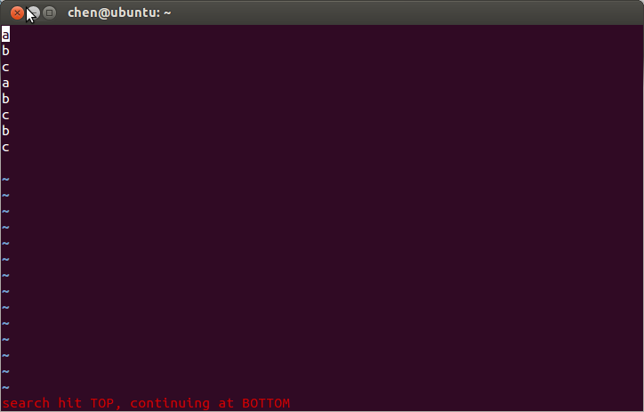

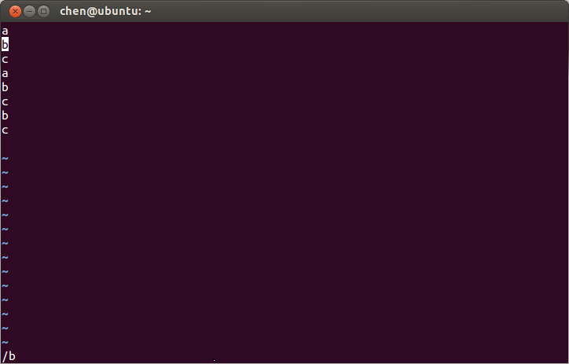

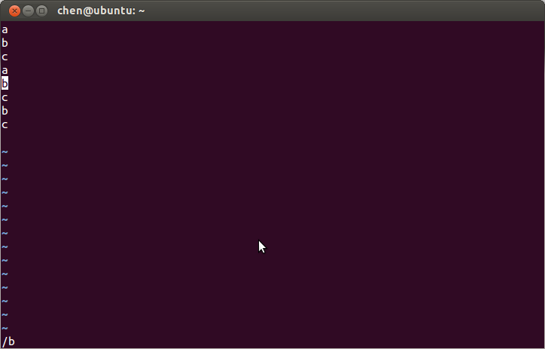

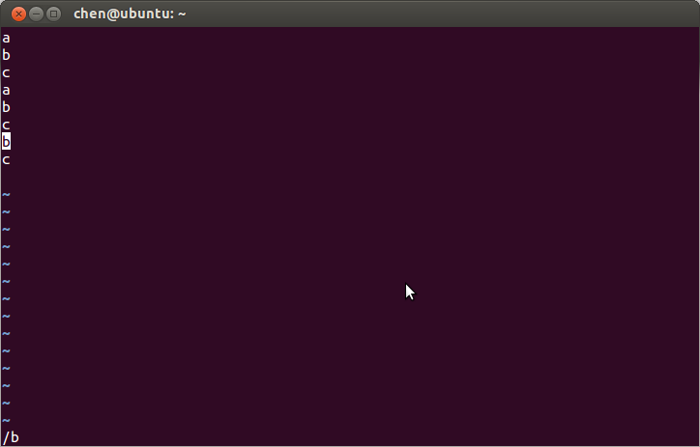

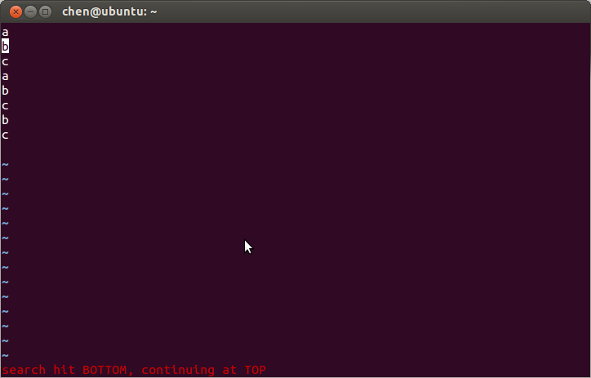

II.?pattern：从光标开始处向文件首搜索pattern

从光标的上一个位置开始搜索，所以第一个搜索到的是第6行的'c' 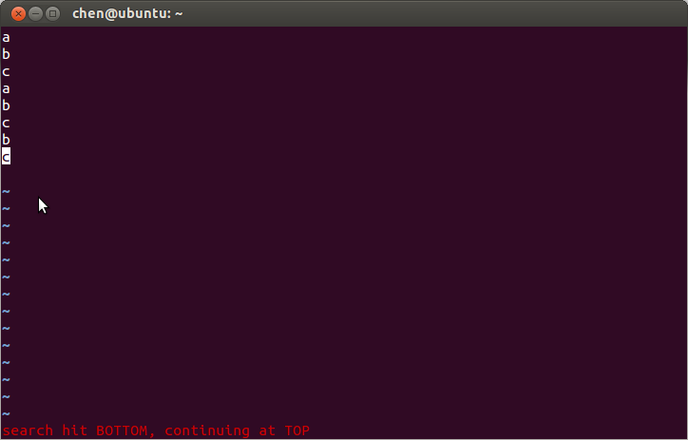

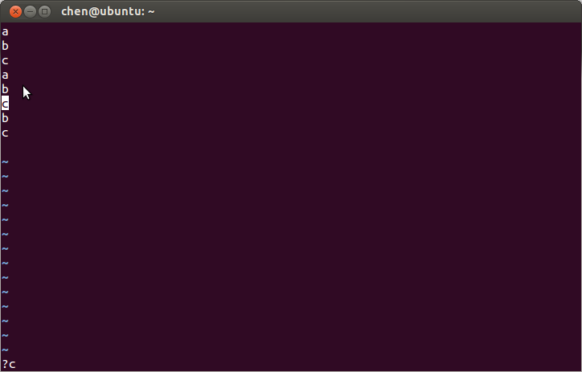

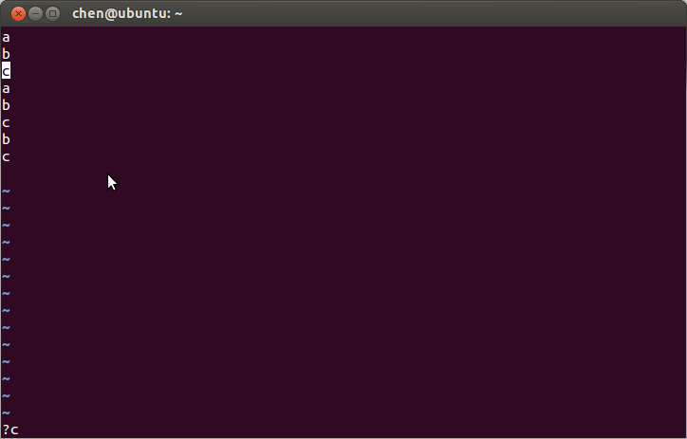

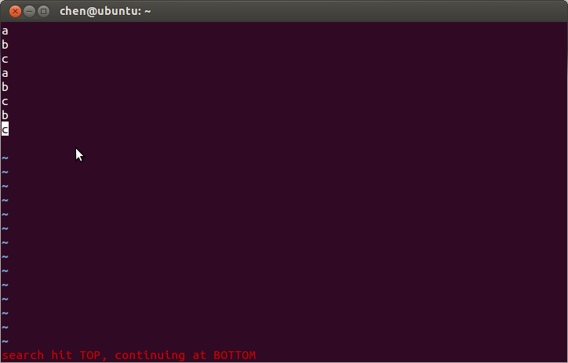

III.：s/p1/p2/g：将当前行中所有p1均用p2替代

Situation1：  
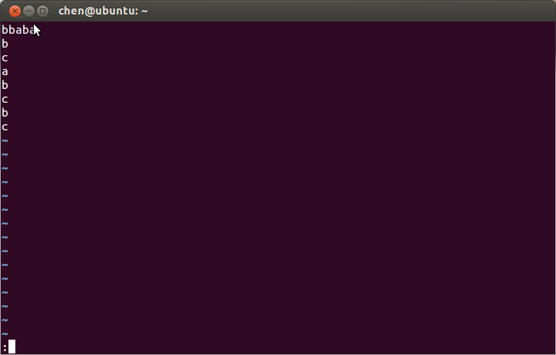

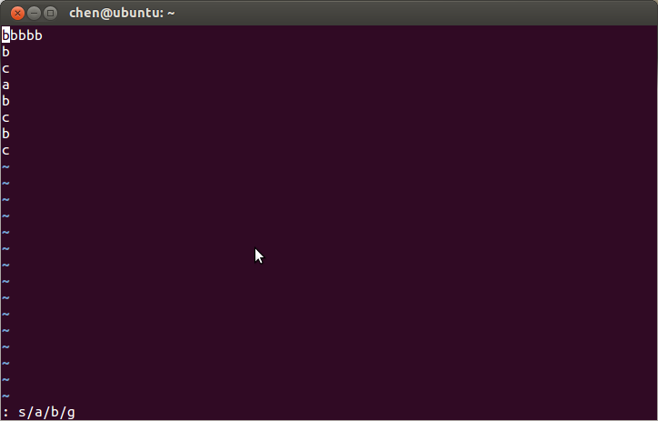

Situation2：



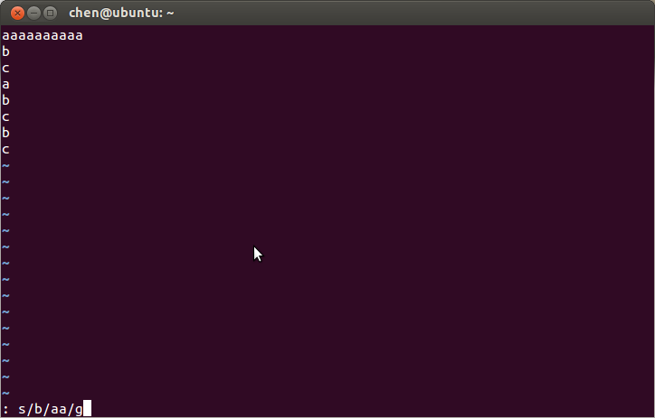

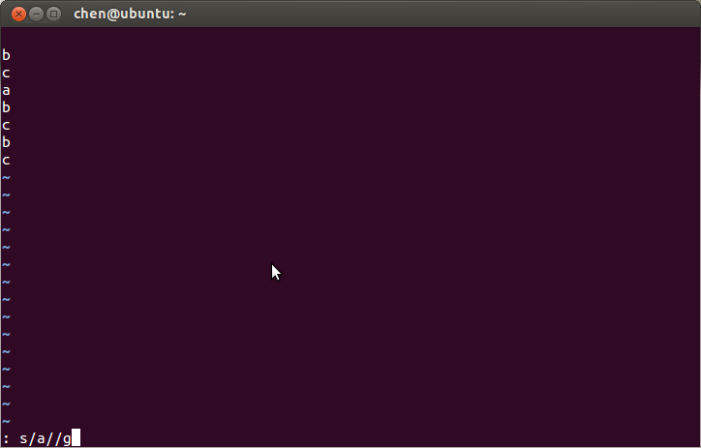

IV.：n1,n2s/p1/p2/g：将第n1至n2行中所有p1均用p2替代  
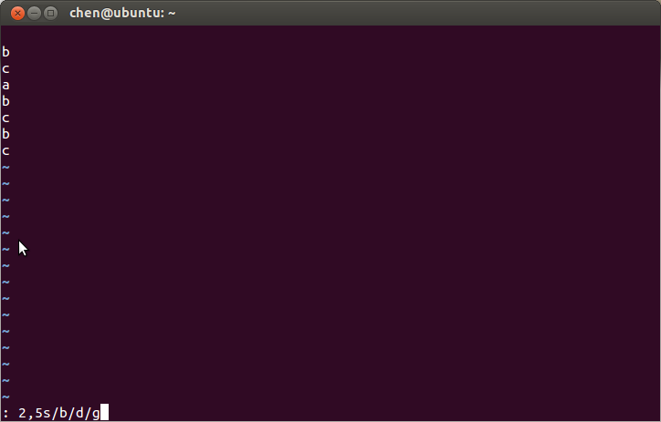

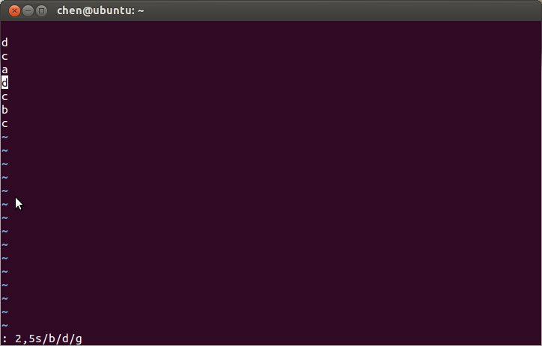

**V.**：g/p1/s//p2/g：将文件中所有p1均用p2替换  
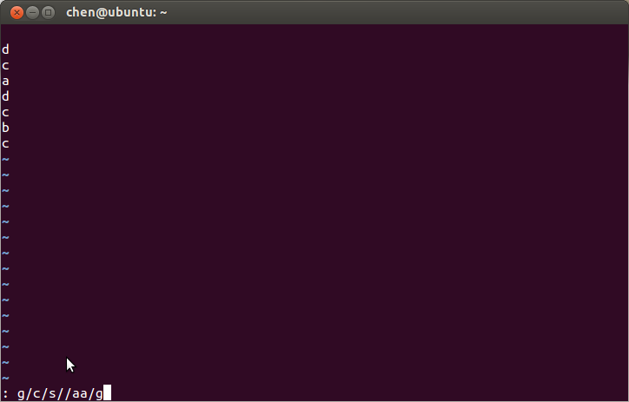

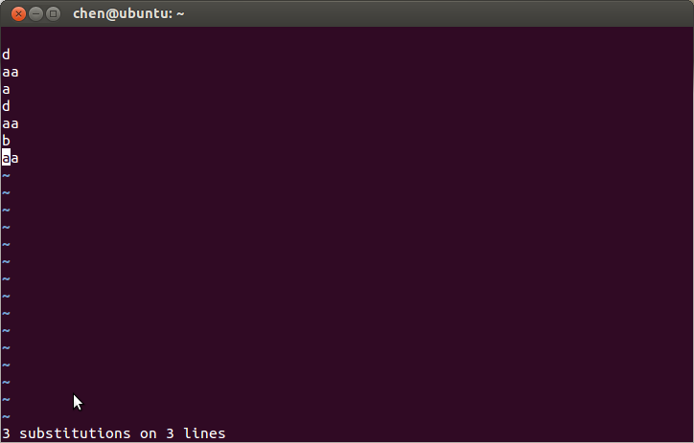

### 思考题

1. 如果忘记某个命令的用法，怎么办？

I.内部指令 help cd

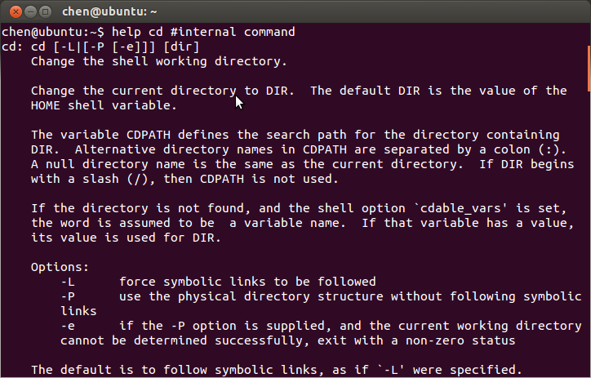

II.外部指令 ls --help

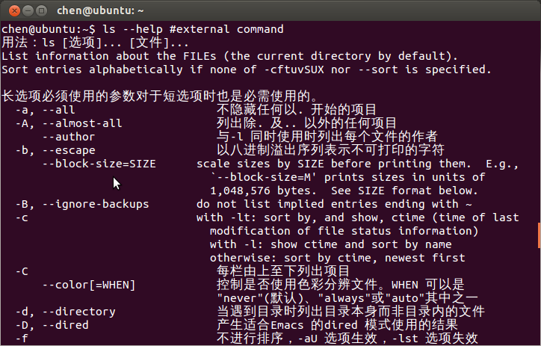

III.命令手册 man ls

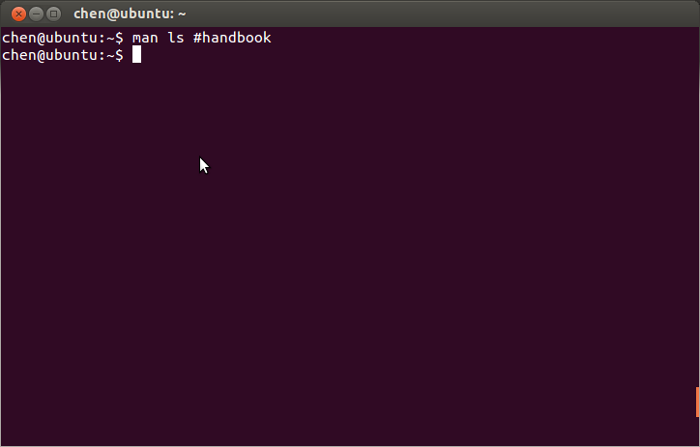

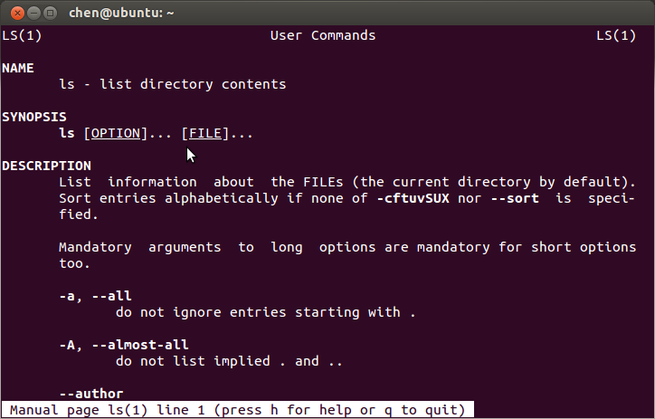

1. 如何使用：命令历史？

history

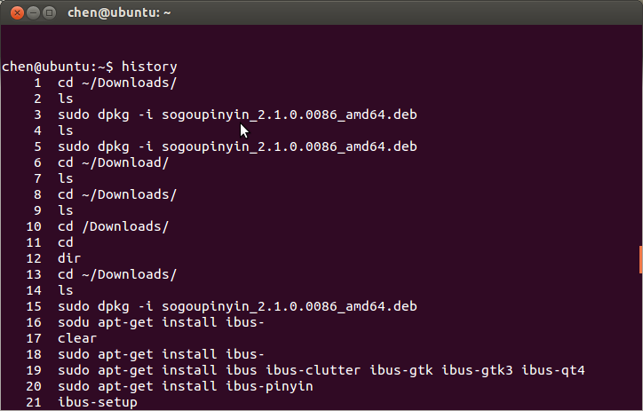

history 10

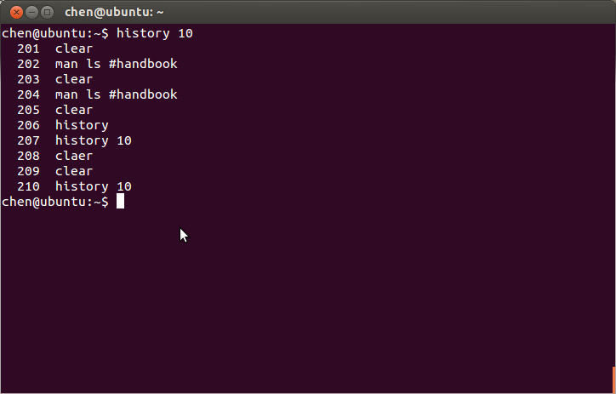

3.

压缩、解压命令：compress, zip ,gzip, tar 的用法。

I.安装compress软件

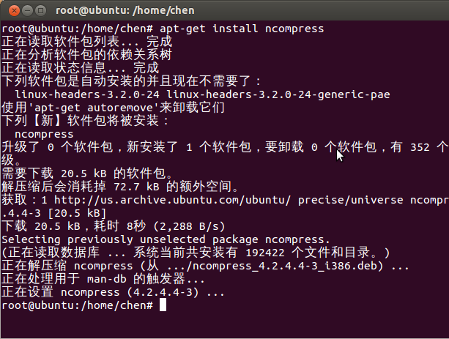

II.解压缩

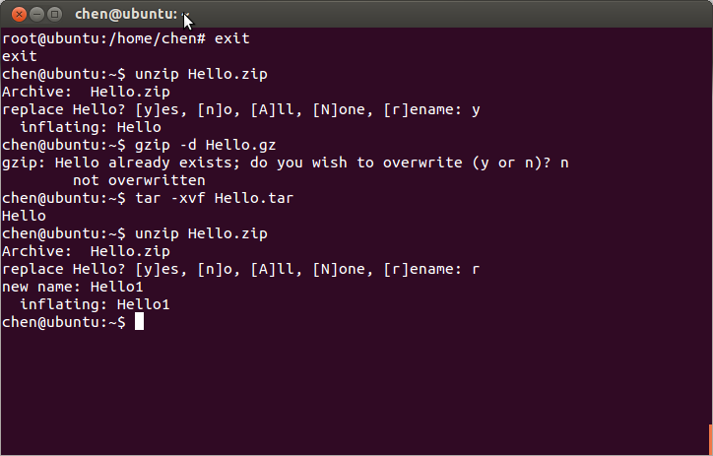

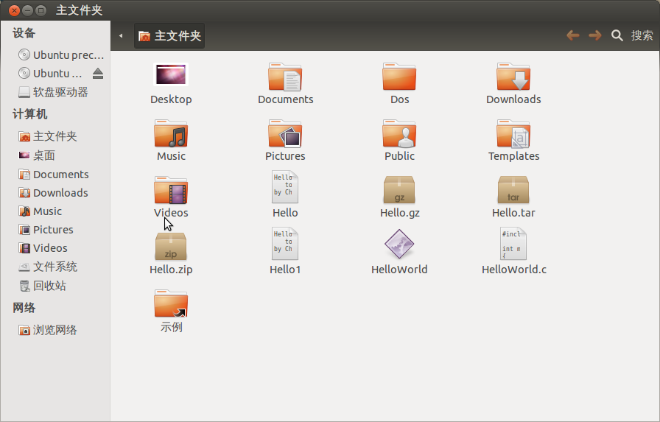

III.压缩

Situation1：

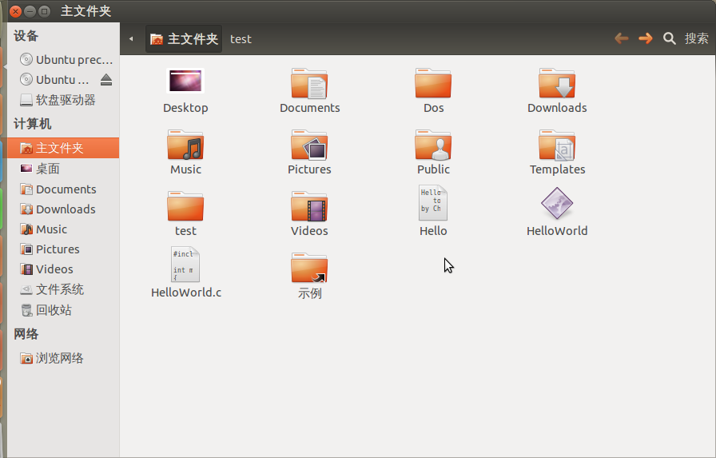

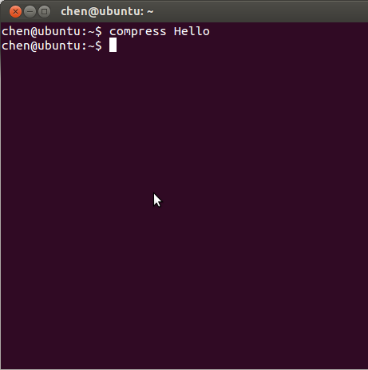

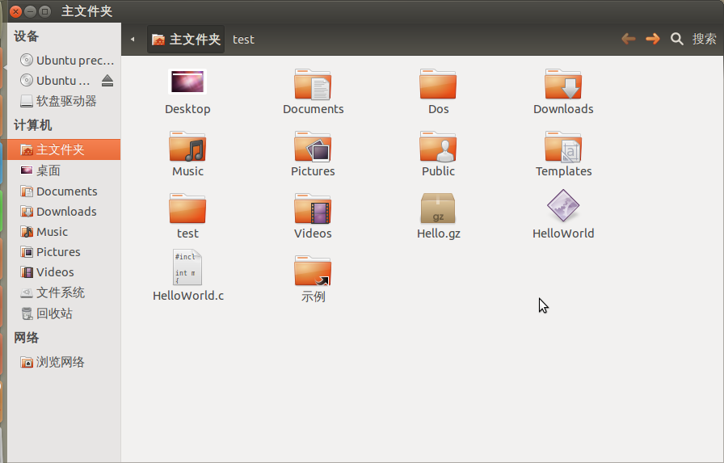

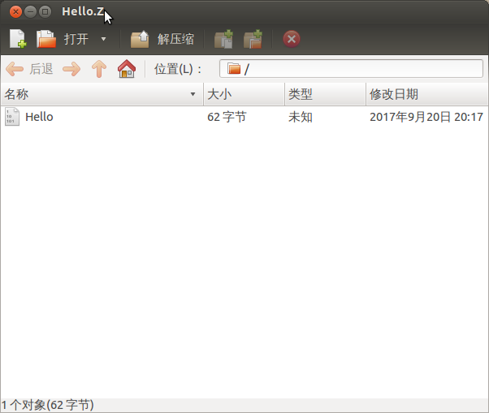

Situation2：

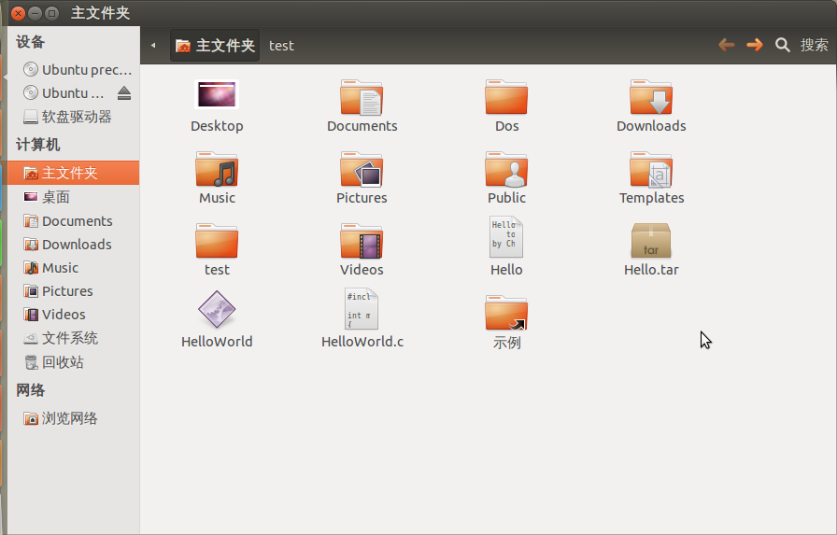

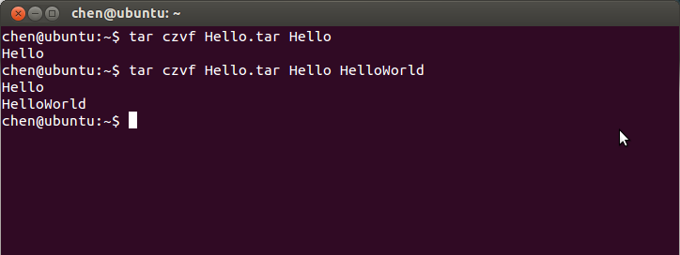

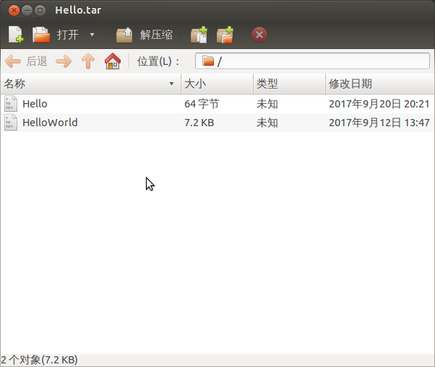

Situation3：

